priručnik za polaznike
Shotcut ili montaža video
sadržaja na jednostavan način
Shotcut 23.07.29
R701
Ovaj priručnik izradio je autorski tim Srca u sastavu:
Autor: Dominik Kenđel
Recenzent: Ante Jurjević
Urednica: Irena Jandrić
Lektorica: Mia Kožul

Sveučilište u Zagrebu
Sveučilišni računski centar
Josipa Marohnića 5, 10000 Zagreb
edu@srce.hr

Verzija priručnika: R701-20230830

Ovo djelo dano je na korištenje pod licencom Creative Commons Imenovanje-Dijeli pod istim uvjetima 4.0 međunarodna (CC BY-SA 4.0). Licenca je dostupna na stranici:
https://creativecommons.org/licenses/by-sa/4.0/deed.hr.

Sadržaj
Uvod 1
1. Upoznavanje radnoga prostora programa Shotcut 3
1.1. Pokretanje i upoznavanje radnoga prostora Shotcuta 3
1.2. Uvoz multimedijskih datoteka 6
1.3. Priprema za izradu projekta 7
1.4. Vježba: Upoznavanje radnoga prostora 12
2. Montaža multimedijskih sadržaja 13
2.1. Timeline (Vremenska linija) 13
2.2. Osnovne naredbe Timelinea 15
2.3. Rad sa zvukom 18
2.4. Vježba: Montaža video sadržaja 21
3. Animacije i vizualni efekti 23
3.1. Postavljanje prijelaza između multimedijskih sadržaja 23
3.2. Dodatne mogućnosti video sadržaja 24
3.3. Video i audio filtri 28
3.4. Ključni kadrovi ili keyframeovi 31
3.5. Vježba: Postavljanje animacija i efekata na video sadržaj 35
4. Rad s tekstom 37
4.1. Umetanje teksta u obliku slike u video 37
4.2. Umetanje teksta u video uporabom filtra 39
4.3. Umetanje teksta u video pomoću kartice Keyframes i prikaza FX 42
4.4. Vježba: Postavljanje teksta na video sadržaj 44
5. Spremanje i objava video sadržaja 45
5.1. Izvoz video sadržaja 45
5.2. Vježba: Izvoz video sadržaja 51

Uvod

Trajanje poglavlja:
10 min
Radionica je namijenjena polaznicima koji žele naučiti obrađivati video sadržaje pomoću besplatnog alata Shotcut.
Na radionici će polaznici steći osnovnu razinu znanja u programskome alatu Shotcut te će moći izraditi i obraditi željeni video sadržaj. Polaznici će naučiti obrađivati video sadržaje, uvoziti i izvoziti video sadržaj ili slike u željenom formatu, koristiti animacije, vizualne efekte, stavljati tekst na video ili sliku, objavljivati video sadržaje itd.
Za označavanje važnijih pojmova, naziva naredbi i elemenata sučelja te naziva drugih elemenata koji se nalaze na ekranu, koriste se podebljana slova. Ime alata koji se pojavljuje prelaskom miša preko dugmeta alata u Timelineu ili u Toolbaru je podebljano. Prije ili poslije opisa i naziva alata nalazi se i prikaz dugmeta tog alata u Timelineu ili u Toolbaru kao što je navedeno u sljedećem primjeru: Cut .
Put do naredbe pisan je kurzivom, a sama naredba podebljano, primjerice Edit Cut.

- Upoznavanje radnoga prostora programa Shotcut

Trajanje poglavlja:
45 min
Po završetku ovoga poglavlja moći ćete:
instalirati i pokrenuti program Shotcut
prepoznati dijelove sučelja programa
uvesti sliku ili video sadržaj u program
primijeniti mogućnost Playliste i Preglednika
spremiti projekt.
  - Pokretanje i upoznavanje radnoga prostora Shotcuta
Besplatan program Shotcut služi za obradu multimedijskih sadržaja na intuitivan način preko Timelinea (vremenske linije) kao i kod profesionalnih alata za istu namjenu. U program Shotcut moguće je uvesti slike, zvučne datoteke i video sadržaje te njihovom kombinacijom izraditi željeni projekt.
    - Instalacija i pokretanje Shotcuta
Zanimljivosti i napomene
Najpoznatiji sustavi za koje je dostupan program Shotcut: Windows 10, Windows 8, Windows 7, Windows Vista, Windows XP, Mac OS X 10.5-10.10, Ubuntu, Debian, Red Hat, OpenSUSE...

Instalacijsku datoteku potrebno je preuzeti sa stranice https://www.shotcut.org/download. Odabere se poveznica, ovisno o vrsti sustava, te se nakon toga preuzme instalacijska datoteka.
Na dolje prikazanoj slici prikazane su poveznice preko kojih je moguće preuzeti instalacijsku datoteku za operacijski sustav Windows, 64 bitne verzije sustava. Najlakši način jest preuzimanje datoteke Windows installer označene crvenim okvirom na dolje prikazanoj slici, nebitno iz kojeg izvora.
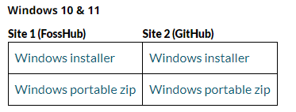
Nakon preuzimanja potrebno je pokrenuti datoteku i slijediti korake koji se uglavnom sastoje od toga da se odabire dugme Next te na kraju instalacije dugme Finish.
Shotcut je dostupan korisnicima operacijskih sustava Windows, Mac i Linux što se može i vidjeti pri preuzimanju instalacijske datoteke na gore spomenutoj poveznici.
S obzirom na to da se radi o programu otvorenoga kôda, osim verzije programa koja je namijenjena običnim korisnicima, moguće je preuzeti i verziju programa (prikazano na donjoj slici) za korisnike koji su voljni razvijati program i koji imaju odgovarajuću vrstu znanja.
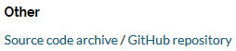
    - Pokretanje Shotcuta
Za pokretanje programa u sustavu Windows, odabere se dugme Start Sve aplikacije Shotcut. Prilikom prvoga pokretanja program će se sporije otvarati jer podešava razne opcije, ali će već drugi i svaki sljedeći put pokretanje biti puno brže.
Za pokretanje Shotcuta na Linux sustavima, klikne se na Applications Graphics Shotcut.
Za pokretanje na sustavima Mac, potrebno je odabrati mapu Applications te potom Shotcut.
    - Upoznavanje sa sučeljem programa
Nakon pokretanja programa Shotcut, u središnjem dijelu programa pojavljuje se izbornik New project, označen crvenim okvirom na donjoj slici. Preko ovog brzog izbornika, moguće je odmah na početku odabrati pod opcijom Project folder mapu gdje će se spremiti budući projekt i u polje Project name upisati naziv projekta. U opciji Video mode moguće je odabrati rezoluciju i broj kadrova (engl. frame rate) budućeg projekta. Nakon odabira, pritisne se na dugme Start. Ukoliko se ne želi odmah na početku stvoriti novi projekt, moguće je preskočiti izbornik tako da se na karticu Playlist doda bilo koji multimedijski sadržaj, nakon čega će brzi izbornik nestati i na tom mjestu će se prikazati dodani multimedijski sadržaj.
Korisničko sučelje programa Shotcut podijeljeno je u šest sekcija kao što je i prikazano na donjoj slici. Ako se program nije otvorio sa svih šest dolje prikazanih sekcija, potrebno ih je uključiti klikom na dugmad Playlist, History i Timeline koja se nalazi u Toolbaru. Sve sekcije mogu se otvoriti i iz izbornika View.
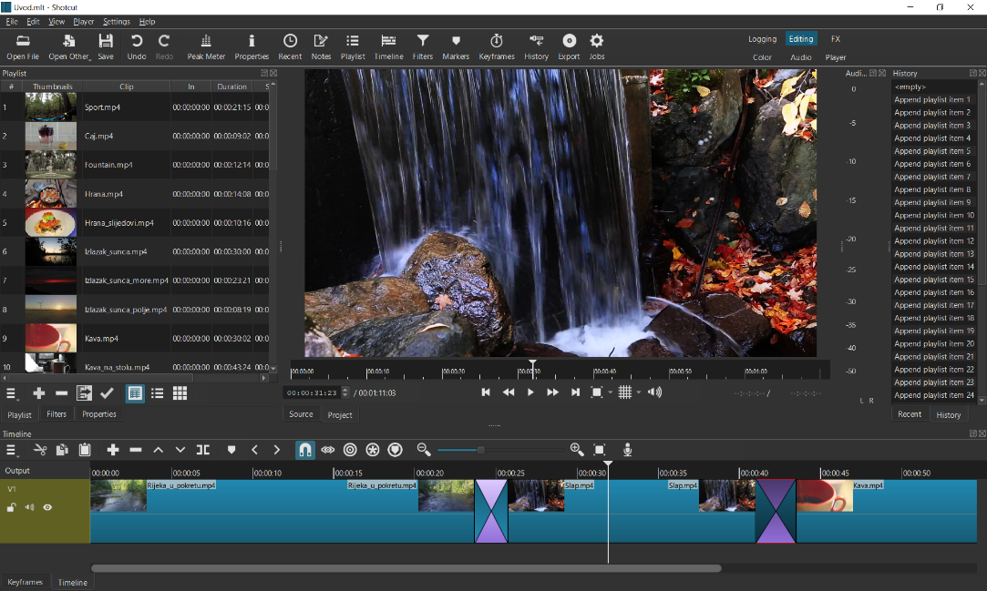

- Menu Bar ili glavni izbornik – sadrži glavne padajuće podizbornike preko kojih je moguće doći do raznih funkcija i dodatnih opcija u programu.
- Toolbar – sadrži prečace za najčešće korištene naredbe i blokove programa koje je moguće uključiti ili isključiti.
- Source list – sastoji se od više kartica: Properties, Playlist, Filters i Export. Na kartici Properties moguće je vidjeti glavne informacije o označenom video sadržaju poput trajanja, formata, rezolucije, frame ratea i dr. Playlist obično sadrži jedan ili više izvorišnih video sadržaja koji mogu biti prikazani na više načina (Details, Tiles, Icons). Na kartici Filters mogu se odabrati razni filtri koji se mogu primijeniti na zvuk ili video sadržaj. Zadnja kartica Export služi za izvoz video sadržaja u željeni format.
- Viewer ili Preglednik – u njemu se pregledava izvorni video sadržaj ili sadržaj vremenske linije (Timelinea). Preglednik prikazuje trenutačno odabrani video sadržaj, koji može biti odabran s popisa izvorišnih video sadržaja u kartici Playlist ili s vremenske linije.
- Layout – moguće je odabrati 6 različitih izgleda programa, ovisno o tome želi li se vidjeti samo informacije o trenutnom multimedijskom sadržaju, editirati multimedisjki sadržaj, koristiti efekti, podešavati boje, podešavati audio ili samo pokrenuti multimedijski sadržaj preko cijelog programa.
- Dialogs – dijaloški okviri Recent, History i Jobs, do kojih se dolazi pomoću kartica na dnu dijaloških okvira. Recent služi za prikaz nedavno korištenih video sadržaja/isječaka i slika. History prati trenutne akcije u programu i bilježi ih tako da se moguće vratiti na neke od prethodnih ako je potrebno. Jobs omogućuje uvid prilikom izvoza video sadržaja o tome koliko još vremena treba da se neki video sadržaj izveze.
- Timeline ili vremenska linija – služi za obradu video isječaka u konačan video sadržaj. U Timeline se umeću video isječci, slike, zvuk, tekst te se obrađuju do konačnog rezultata koji je spreman za izvoz.
    - Prilagodba sučelja i postavki programa
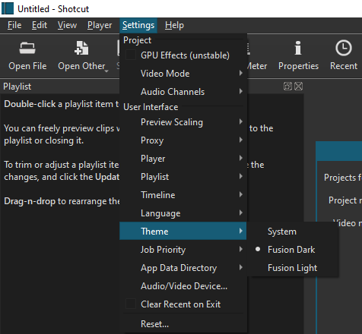
Postavke programa moguće je prilagoditi preko izbornika Settings koji se nalazi u glavnom izborniku kao što je i prikazano na donjoj slici.

U izborniku Settings Language moguće je odabrati željeni jezik programa. Za promjenu jezika programa potrebno je kliknuti na padajući izbornik pokraj mogućnosti Language te odabrati željeni jezik. U ovoj verziji programa nije dostupan hrvatski prijevod, ali možda će nekom idućom verzijom programa i to biti jedna od opcija. Kako bi se promijenio jezik treba zatvoriti program i ponovno ga pokrenuti kao što je i navedeno u skočnom okviru koji se pojavljuje prilikom promjene jezika. Na gore prikazanoj slici ta je mogućnost označena crvenim okvirom.
Najčešće se uz jezik mijenja i tema samoga programa. Do promjene teme dolazi se preko izbornika Settings Theme, gdje se može odabrati jedna od tri ponuđene: System, Fusion Dark, Fusion Light. Unaprijed zadana tema programa je Fusion Dark gdje je izražen dovoljno velik kontrast između slova i blokova programa te je ta tema najučestalija kod korisnika programa. Na gore prikazanoj slici ta je mogućnost označena crvenim okvirom.
  - Uvoz multimedijskih datoteka
Ako se želi uvesti slika, zvuk ili video isječak u program Shotcut, potrebno je pratiti određene korake kako bi se kasnije te datoteke mogle koristiti u montaži.

    - Uvoz slika, zvuka i video sadržaja
Multimedijske datoteke (kao što su slika, zvuk ili video) uvoze se u program Shotcut metodom Povuci i ispusti (engl. Drag and drop) na dva načina ili preko izbornika.
Prvi način jest odabrati željenu multimedijsku datoteku na računalu, uhvatiti ju lijevom tipkom miša i prenijeti na bilo koje područje unutar programa (osim u Timeline ili Playlist). Datoteka će se prikazati u Pregledniku i ako se radi o video isječku ili zvučnoj datoteci automatski će se pokrenuti, dok će se slika prikazati. Ako smo zadovoljni sadržajem datoteke možemo je dodati u Playlist za kasnije korištenje. Datoteka će se dodati tako da se pritisne na dugme , Add the Source to the playlist, na donjem dijelu kartice Playlist.
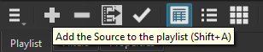
Drugi način jest odabranu multimedijsku datoteku uhvatiti lijevom tipkom miša i prenijeti u područje kartice Playlist u programu. Datoteka će se također prikazati u Pregledniku, ali će se ujedno i umetnuti u karticu Playlist te time postaje spremna za dodavanje i korištenje u Timelineu.
Datoteke se mogu umetnuti i preko izbornika File te odabirom naredbe Open File, nakon čega se otvara dijaloški okvir Open File u kojem se odabere datoteka na računalu i otvori dvostrukim klikom lijeve tipke miša ili klikom na dugme Open. Naredbi Open File može se i pristupiti preko dugmeta Open File koja se nalazi na Toolbaru ili pritiskom na dugme Add files to playlist, na donjem dijelu kartice Playlist. Nakon otvaranja, datoteka će se prikazati u Playlisti.
  - Priprema za izradu projekta
    - Playlista i Preglednik
Na dolje prikazanoj slici može se vidjeti kako izgledaju tri proizvoljno odabrane datoteke umetnute izravno u Playlist. Na kartici Playlist datoteke su poredane po brojevima, a rangirane su ovisno o trenutku umetanja u Playlist (stupac „#“), tako da je pod rednim brojem „1“ ona koja je prva umetnuta, „2“ druga, itd. Datoteke koje se već nalaze u kartici Playlist mogu i mijenjati redoslijed tako da se uhvati jedna od njih, drži se lijeva tipka miša i ubaci ispred ili iza željene datoteke. Na taj se način datoteke mogu razvrstati u skladu s vlastitim potrebama i željama. U stupcu Clip prikazuje se puno ime i format umetnute datoteke, a u stupcu Duration prikazuje se trajanje video ili audio datoteke.
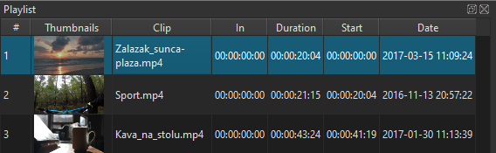
Preglednik služi prvenstveno za pregled multimedijskoga sadržaja, ali osim toga, nudi i neke druge korisne funkcije koje će biti opisane u nastavku.

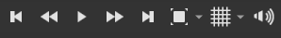

Za pregled video ili audio sadržaja koriste se kontrolne tipke prikazane na donjoj slici:
- Preskoči na prethodnu točku ili početak reprodukcije (engl. Skip to the previous point).
- Pokreni video brzo unatrag (engl. Play quickly backwards).
- Započni ili pauziraj reprodukciju (engl. Start playback).
- Pokreni video brzo naprijed (engl. Play quickly forwards).
- Preskoči na sljedeću točku ili kraj reprodukcije (engl. Skip to the next point).
- Podesi zumiranje (engl. Toggle zoom). Klikom na pripadajuću strelicu otvara se dodatni izbornik za odabir nekoliko unaprijed zadanih opcija.
- Uključivanje prikaza mreže (engl. Toggle grid display on the player). Klikom na pripadajuću strelicu otvara se dodani izbornik gdje se mogu odabrati razne opcije prikaza linija po Pregledniku.
- Prikaz kontrola zvuka (engl. Show the volume control).
U donjem lijevom kutu Preglednika nalazi se informacija o trenutačnom vremenu i o ukupnom trajanju pokrenutoga multimedijskog sadržaja. Kao što se može vidjeti na donjoj slici, ukupno trajanje iznosi 20,07 sekundi, a trenutačno se reprodukcija nalazi na vremenu od 2,19 sekundi. Pokraj trenutačne pozicije prikaza vremena nalazi se okretno dugme pomoću kojega se može pomicati video sličicu po sličicu (frame by frame) naprijed ili natrag. To je korisno ako se želi zaustaviti multimedijski sadržaj na točno određenom kadru radi daljnje obrade (rezanje, umetanje novoga sadržaja na tom mjestu, premještanje itd.).
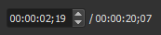
Osim što se trenutačna pozicija reprodukcije vidi preko prikaza vremena, može se vidjeti i na kontrolnoj ploči kao što je prikazano na donjoj slici.
Sivi trokutić s produženom linijom do oznake vremena, naziva se još i pokazivač u traci, a označava trenutačno mjesto reprodukcije multimedijskoga sadržaja i on je uvijek prikazan na kontrolnoj ploči. Osim njega postoje početni i završni markeri koji se mogu pomicati, ovisno o potrebi. Lijevi trokutić se još naziva i početni marker, a označava mjesto od kojeg će krenuti multimedijski sadržaj, tj. startnu poziciju. Desni trokutić naziva se završni marker i označava mjesto ili frame do kojeg će se reproducirati multimedijski sadržaj. Multimedijski sadržaj će se reproducirati samo unutar početnog i završnog markera čije područje ima plavu ispunu i crveni okvir kao što je i prikazano na gornjoj slici.
Kada se postave početni i završni marker unutar multimedijskoga sadržaja, u donjem desnom kutu Preglednika pojavi se vrijeme početnog markera (In Point) i ukupno vrijeme selektiranoga multimedijskog sadržaja (Selected Duration), tj. vrijeme od početnog markera do završnog markera kao što je i prikazano crvenim okvirom na donjoj slici. Početak multimedijskoga sadržaja u donjem slučaju počinje od 8,27 sekunde, a ukupno trajanje je 9,24 sekunde iako se može vidjeti ispod završnog markera da izvorni multimedijski sadržaj traje više od 17 sekundi.
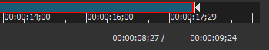
Još su dvije važne opcije u Pregledniku, Source i Project, a odabrati se mogu u donjem lijevom kutu Preglednika.
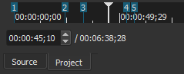
Svaki multimedijski sadržaj koji se umetne u Playlist ili izravno u Preglednik pokrenut će se u Source opciji. Ako se u karticu Playlist odjednom umetne više multimedijskih datoteka, pokrenut će se samo ona koja je prva po redoslijedu.
Opcija Project služi za prikaz trenutačnoga projekta na kojem se radi. Obično se ova opcija veže za Timeline o kojem će biti riječi u drugom poglavlju, a ako nema ništa u području Timelinea prikazat će se svi multimedijski sadržaji koji se nalaze u kartici Playlist poredani po brojevima, kao što je to prikazano na gornjoj slici. Može se prebacivati od broja do broja, tj. datoteke do datoteke pomoću dugmadi Preskoči na prethodnu točku ili početak reprodukcije ili Preskoči na sljedeću točku ili kraj reprodukcije.
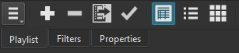

Na dnu kartice Playlist nalazi se još nekoliko dugmadi, a neka od njih je vezana i za opciju Source:
- Prikaz izbornika s dodatnim mogućnostima (engl. Playlist menu).
- Dodaj Source sadržaj u Playlist (engl. Add the Source to the playlist).
- Ukloni označeni sadržaj s kartice Playlist (engl. Remove cut).
- Dodaj sadržaj u Playlstu (engl. Add files to Playlist).
- Ažuriraj Source sadržaj (engl. Update).
- Prikaz kartice Playlist u obliku detalja (engl. View as details).
- Prikaz kartice Playlist u obliku pločica (engl. View as tiles).
- Prikaz kartice Playlist u obliku ikona (engl. View as icons).
Kada je multimedijski sadržaj otvoren samo u opciji Source, u Playlist se dodaje pomoću dugmeta Dodaj Source sadržaj u kartice Playlist. Ako se u međuvremenu taj sadržaj promijeni pomoću početnog i završnog markera, tada se i taj promijenjeni sadržaj može dodati u Playlist kao novi multimedijski isječak. Također, pomoću dugmeta Ažuriraj Source sadržaj može se samo ažurirati multimedijski sadržaj koji se od ranije nalazi u kartici Playlist.
    - Spremanje projekta
U programu Shotcut svaki se projekt sprema na intuitivan i jednostavan način kao i u većini drugih programa koji nisu namijenjeni obradi multimedijskih sadržaja. Kada se želi spremiti projekt, potrebno je odabrati izbornik File i naredbu Save As. Nakon odabira naredbe otvara se dijaloški okvir Save XML u kojem se odabire mjesto spremanja projekta na računalu i naziv datoteke. Projekt je moguće spremiti samo u jedan format, MLT XMLS (*.mlt), koji je ujedno i izvorni format Shotcuta. Spremljena datoteka može se izvesti u većinu najpoznatijih formata o čemu će biti riječi u zadnjem poglavlju. Nakon odabira mjesta spremanja i naziva datoteke potrebno je samo kliknuti na dugme Spremi.
Do naredbe Save može se doći i preko Toolbara, klikom na dugme Save.

  - Vježba: Upoznavanje radnoga prostora
- Umetnite tri video sadržaja u program Shotcut u Playlist: Kava.mp4, Razni_poslovi.mp4, i Rijeka.mp4.
- U video sadržaju Razni_poslovi.mp4 izdvojite drugi (šivanje) i treći (sviranje) posao. Stvorite nova dva video isječka iz njih pomoću početnog i završnog markera i naredbe Dodaj Source sadržaj u Playlist.
- Video sadržaju Rijeka.mp4 podesite ukupno trajanje od 10 sekundi po vlastitom izboru. Nakon toga provjerite vrijeme trajanja video sadržaja, ako se nije promijenilo ažurirajte sadržaj naredbom Ažuriraj Source sadržaj.
- Iz Playliste izbrišite video sadržaje Razni_poslovi.mp4 (sviranje) i Kava.mp4 pomoću naredbe Ukloni označeni sadržaj s kartice Playlist.
- U Projektu se postavite na početak prethodno izdvojenoga video isječka šivanje pomoću naredbi Preskoči na sljedeću točku ili kraj reprodukcije ili Preskoči na prethodnu točku ili početak reprodukcije ovisno o tome gdje se nalazite u Projektu.
- Spremite projekt pod nazivom Projekt_1.mlt.

- Montaža multimedijskih sadržaja

Trajanje poglavlja:
70 min
Po završetku ovoga poglavlja moći ćete:
dodavati multimedijske sadržaje u Timeline (vremensku liniju)
primijeniti mogućnosti video i audio trake
primijeniti naredbe Timelinea (vremenske linije)
primijeniti mogućnost postupnoga pojačavanja i smanjivanja intenziteta zvuka.
Program Shotcut nudi razne vizualne i audio efekte nad nekim multimedijskim sadržajem, ali prije njihovoga korištenja potrebno se upoznati s Timelineom. Montaža je tehnički postupak u kojem se slažu po redoslijedu odabrani multimedijski elementi da bi se dobio konačan multimedijski sadržaj koji može biti sastavljen od slike, zvuka, teksta i videa.
  - Timeline (Vremenska linija)
Timeline se nalazi na dnu programa, kao što je i prikazano na donjoj slici, i služi za montažu video projekata na linearan način. Multimedijski sadržaji slažu se vodoravno, jedan iza drugoga, a ako Timeline sadrži više video traka i na svakoj od njih je u istom trenutku neki multimedijski sadržaj, prikazuje se onaj sadržaj koji je na najvišoj video traci.
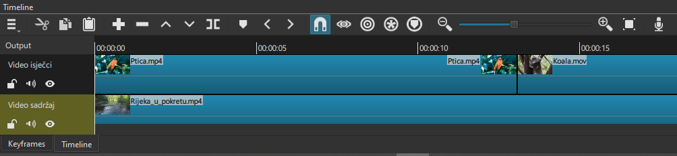
Ako Timeline u programu nije prikazan, može ga se uključiti klikom na dugme 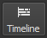 Timeline u Toolbaru.
Multimedijski sadržaji mogu se umetnuti u Timeline metodom Povuci i ispusti (engl. Drag and Drop) iz kartice Playlist ili iz Source dijela programa. Ako se umeću iz kartice Playlist, potrebno je označiti datoteku, pritisnuti i držati lijevu tipku miša, doći mišem do područja Timelinea i ispustiti datoteku, tj. pustiti lijevu tipku miša. Isti se postupak može primijeniti ako se multimedijski sadržaj umeće iz Source područja. U istu video traku može se umetnuti proizvoljan broj multimedijskih sadržaja na neki od gore opisanih načina. Multimedijski se sadržaj može i micati po video traci tako da se pritisne lijevom tipkom miša na željeni sadržaj i pomiče ga se na željeno mjesto u istoj traci ili u drugu traku.
Bijeli trokutić na koji se nastavlja okomita linija označava mjesto, tj. vrijeme multimedijskoga sadržaja u Timelineu. Na sljedećoj slici linija se nalazi malo prije 5. sekunde video isječka „Rijeka_u_pokretu.mp4“. Osim što pokazivač omogućuje postavljanje na određeno mjesto u video ili audio traci te pregledavanje projekta, služi i kao pokazatelj na kojem mjestu će se nešto odraditi s multimedijskim sadržajem. Na primjer, ako se želi odrezati neki video isječak, treba postaviti pokazivač na mjesto koje treba biti odrezano te odabrati odgovarajuću naredbu. Također, ako se želi zalijepiti multimedijski sadržaj na neko određeno mjesto u traci, postavi se pokazivač na to mjesto i nakon toga odabere naredba za lijepljenje, itd.
Nakon što se multimedijski sadržaj prebaci u Timeline, automatski će se stvoriti nova traka naziva V1 u kojoj se nalazi umetnuti multimedijski sadržaj (prikazano crvenim okvirom na donjoj slici).
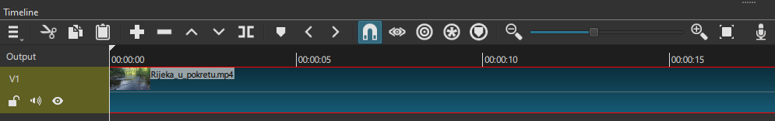
Naziv trake može se u bilo kojem trenutku promijeniti tako da se lijevom tipkom miša pritisne na trenutačni naziv trake i upiše novi, željeni naziv trake. Nakon upisa potrebno je pritisnuti tipku [Enter] za potvrdu novog imena. Ispod naziva trake (V1) nalaze se još tri dugmeta:
- prvo dugme služi za zaključavanje trake. Traka se zaključava ako se ne želi utjecati na multimedijske sadržaje u njoj na bilo koji način (rezanje, premještanje, rotiranje itd.).
- drugo dugme služi za potpuno stišavanje zvuka ili ponovno uključivanje zvuka
- posljednjim dugmetom može se prikazati ili sakriti reprodukcija video trake.
Ispod naziva Timeline nalazi se dugme Timeline menu koje služi za prikaz dodatnih opcija samoga Timelinea.
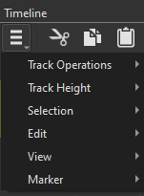
U skupini Track Operations mogu se dodati audio ili video trake pomoću naredbi Add Audio Track ili Add Video Track, a može se i obrisati označena traka pomoću naredbe Remove Track.
U skupini Options, uključivanjem opcije Ripple All Track, sve se video i audio trake ponašaju sinkronizirano. Na primjer, ako se dva video isječka nalaze u jednoj traci, a između njih je prazan prostor, prilikom brisanja toga praznog prostora, prvi i drugi video isječak se spajaju, tj. nižu se jedan iza drugog bez obzira na ostale video trake. Kada se uključi mogućnost Ripple All Track i nakon nje se obriše prazan prostor između dva video isječka u jednoj traci, pomaknut će se svi multimedijski sadržaji u svim trakama za duljinu izbrisane praznine.
U istoj skupini, naredba Show Audio Waveforms služi za prikaz valnih oblika audio trake, a naredba Show Video Thumbnails služi za prikaz video sličica na multimedijskom sadržaju. U skupini Other, naredba Reload koristi se ako je potrebno ponovno učitati multimedijske sadržaje.
Trake u Timelineu mogu biti više ili niže, a njihova dimenzija može se podešavati naredbama Make Tracks Shorter za odabir niže visine trake ili naredbom Make Tracks Taller za odabir više visine trake koje se nalaze u skupini Track Height.
Pokraj dodatnih mogućnosti u Timelineu nalaze se tri standardna dugmeta Izreži, Kopiraj i Zalijepi. Prije korištenja tipki Izreži i Kopiraj potrebno je označiti željeni multimedijski sadržaj u traci. Kod tipke Zalijepi potrebno je prije korištenja označiti traku u koju se želi zalijepiti multimedijski sadržaj i pokazivačem miša odabrati mjesto gdje se želi zalijepiti multimedijski sadržaj unutar te trake.
  - Osnovne naredbe Timelinea
Osim metodom povuci i ispusti, multimedijski sadržaj može se prebaciti u Timeline i pomoću dugmeta Append. Potrebno je prvo označiti željenu traku u Playlisti i nakon toga pritisnuti na dugme. Multimedijski sadržaj koji se nalazi u Source dijelu dodat će se na kraj označene trake.
Dugme Ripple Delete služi za brisanje bilo kojega multimedijskog sadržaja u traci. Označeni multimedijski sadržaj se obriše, a sav preostali sadržaj u toj traci se pomakne ulijevo za duljinu trajanja obrisanoga multimedijskog sadržaja, što znači da neće ostati nikakva praznina u traci nakon brisanja ovim dugmetom.
Ako se želi u traci obrisati neki multimedijski sadržaj, a da se ne utječe na poziciju ostalih sadržaja, koristi se dugme Lift kojim se samo „podigne“ označeni multimedijski sadržaj u traci i nakon toga ostane prazno mjesto duljine uklonjenoga multimedijskog sadržaja.
Označeni multimedijski sadržaj može se i prebrisati sa sadržajem u Sourceu ili kopiranim sadržajem iz Timelinea pomoću dugmeta Overwrite clip onto the current track. Potrebno se pokazivačem postaviti na bilo koji dio trake gdje će biti početak novoubačenoga multimedijskog sadržaja te odabrati ovu naredbu. Bitno je napomenuti da će od mjesta na kojem se postavi pokazivač u traci pa nadalje svi postojeći multimedijski sadržaji biti prebrisani novim u duljini trajanja novododanoga sadržaja.
Multimedijski sadržaj može se odrezati i u Timelineu. Potrebno se postaviti na mjesto u video traci gdje se želi odrezati neki multimedijski sadržaj i nakon toga odabrati dugme Split at Playhead. Multimedijski sadržaj će se na točno odabranom mjestu prerezati na dva dijela. Na dolje prikazanoj slici može se vidjeti postavljanje pokazivača na željeno mjesto rezanja u video isječku „Slap.mp4“.
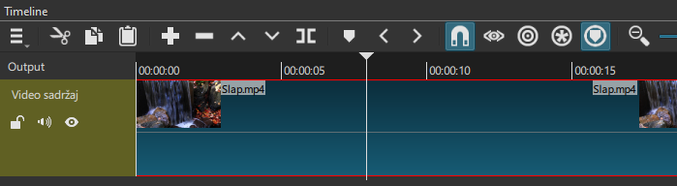
Nakon pritiska dugmeta Split at Playhead video isječak „Slap.mp4“ razdvaja se u dva zasebna video isječka kao što je prikazano na donjoj slici.
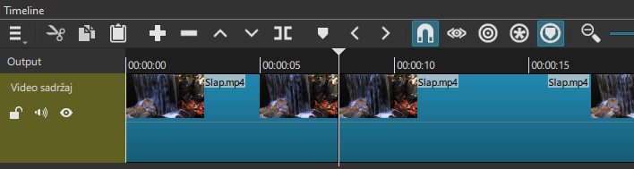
Dugme Create/Edit Marker služi za postavljanje markera/oznake u vremenskoj liniji. Markeri služe za označavanje dijela vremenske linije gdje je nešto potrebno odraditi ili samo kao podsjetnik za neki dio video isječka. Ako postoje više markera, premještati se može po njima pomoću dugmadi Next i Previous Marker.
Pomoću dugmeta Toggle snapping moguće je uključiti ili isključiti „lijepljenje“ multimedijskih sadržaja u nekoj traci. Kada je naredba uključena, dovoljno je odvući proizvoljan multimedijski sadržaj u blizinu drugoga multimedijskog sadržaja u istoj traci i oni će se prilijepiti jedan uz drugoga.
Kada se želi umetnuti neki multimedijski sadržaj između dva postojeća u nekoj traci, javlja se problem da novi multimedijski sadržaj prebriše postojeći. Ispravan način za umetanje jest pritiskom na dugme Ripple trim and drop koje omogućuje umetanje novih multimedijskih sadržaja bez utjecaja na duljinu postojećih.
Osim što se trake u Timelineu mogu smanjiti ili povisiti, i sâm prikaz sadržaja može se uvećati ili smanjiti pomoću dugmadi Zoom timeline out (povećalo s minusom) i Zoom timeline in (povećalo s plusom). Ova mogućnost korisna je u gotovo svim situacijama. Kada se u Timelineu nalazi više multimedijskih sadržaja, samo se smanji prikaz sadržaja pomoću dugmeta Zoom timeline out, do mjere kada su vidljivi svi multimedijski sadržaji nakon čega se vidi kompletna slika trenutačnoga projekta. A ako se želi precizno vidjeti na kojoj se sličici (engl. frame) nalazi pokazivač, ili se želi precizno odrezati neki multimedijski sadržaj, potrebno je zumirati Timeline pomoću dugmeta Zoom timeline in. Osim pomoću dugmadi, moguće je mijenjati zumiranje i pomoću horizontalnoga klizača koji se nalazi između dva povećala. Pritisne se i drži lijeva tipka miša i povlači u željenom smjeru. Kada se završi s izmjenom zumiranja, pusti se lijeva tipka miša.
Na donjoj slici može se vidjeti smanjena traka „Video sadržaj“ u kojoj su multimedijski sadržaji duži od 3 minute. Traka je smanjena te su ispisana samo okvirna vremena.
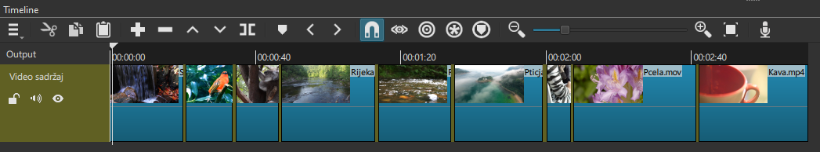
Kada se maksimalno poveća prikaz sadržaja u Timelineu, kao što je prikazano na donjoj slici, može se vidjeti puno precizniji prikaz multimedijskoga sadržaja i precizno vrijeme na koje se postavi pokazivač.
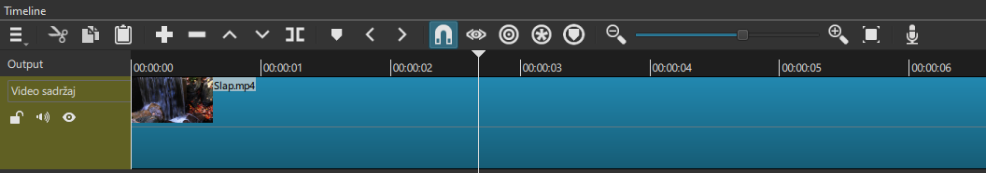
Video sadržaj može se skratiti ili produžiti do svojeg maksimalnog trajanja i pritiskom na prvu ili zadnju liniju video isječka dodanog u Timeline. Potrebno je doći pokazivačem miša na početak video isječka (pojavit će se zelena linija na početku) ili na kraj video isječka (pojavit će se crvena linija), pritisnuti i držati lijevu tipku miša te se pomicati u željenom smjeru. Ako se želi skratiti trajanje video isječka na početku, potrebno je doći na početak video sadržaja te se pri pojavljivanju zelene linije pritisne i povlači taj prvi rub video sadržaja u desnu stranu. Pojavit će se i duljina trajanja, tj. skraćivanja video sadržaja kao što je prikazano na donjoj slici. Kada se dođe do željenog vremena ili pozicije, samo se pusti lijeva tipka miša.
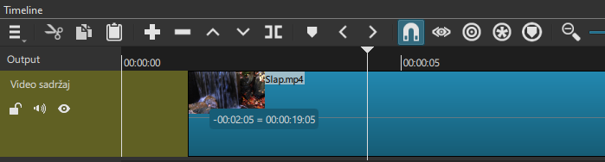
  - Rad sa zvukom
Svaki video dobiva dodatno na kvaliteti kada mu se doda zvuk ili ga se poprati zvučnim efektima. Zbog toga je potrebno znati na pravilan način umetati zvučne datoteke u Timeline.
Zvuk se može dodati u Playlist istom metodom kao i slika te video sadržaj, a razlika postoji samo prilikom prebacivanja u Timeline. Prije dodavanja u Timeline potrebno je izraditi audio traku. Prvi način jest pritiskom na desnu tipku miša unutar Timelinea i odabirom naredbe Add Audio Track. Drugi način jest pritiskom na dugme Display a menu of additional actions i odabirom naredbe Add Audio Track. Nakon toga stvara se nova audio traka u koju se može umetnuti audio sadržaj u svim najpoznatijim formatima.
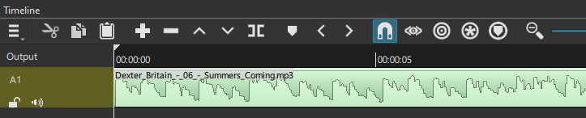
Kao što je i na gornjoj slici prikazano, audio traka je niža od video trake i ima samo dva dugmeta ispod naziva trake „A1“. Zadržano je samo dugme za potpuno stišavanje zvuka i dugme za zaključavanje trake, a ostala dugmad nije potrebna jer se odnosi na video sadržaj i slike. Na zvučnoj traci može se primijeniti sva dugmad na Timelineu, opisana ranije kada je bilo riječi o video traci.
Često se koristi dugme Split At Playhead za rezanje audio sadržaja jer je on obično dulji od video isječaka ili slika. Na donjoj slici može se vidjeti situacija gdje je audio sadržaj dulji od video sadržaja.
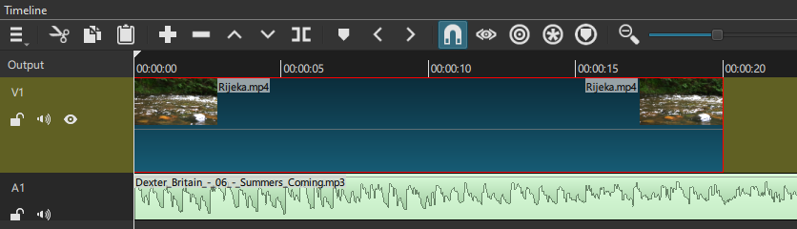
Za rezanje audio sadržaja, potrebno ga je označiti i postaviti se na mjesto gdje se želi odrezati, a obično je to kraj video isječaka ili slika, kao što je prikazano na gornjoj slici. Nakon toga se pritisne dugme Split At Playhead. Odrezani audio sadržaj može se označiti i obrisati nakon čega će audio sadržaj biti poravnat s video sadržajem kao što je i prikazano na donjoj slici.
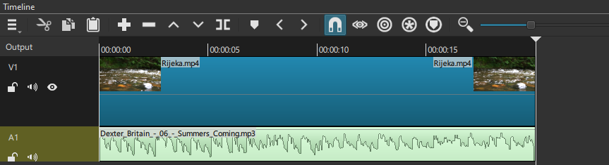
Kada su tako poravnati video i audio, istovremeno se reproducira sadržaj u video i audio traci te se na taj način montira projekt u neku završnu, smislenu cjelinu. Ako video sadržaj u sebi sadrži neki audio, prilikom reprodukcije preklapat će se oba audio sadržaja, onaj iz audio trake i video trake. Za reprodukciju zvuka samo iz audio trake potrebno je na video traci pritisnuti na dugme Mute tako da se reproducira zvuk samo iz audio trake.
Prikaz audio sadržaja načinjen je od valovitih amplituda koje označavaju različitu razinu glasnoće. Taj dio može se sakriti ili prikazati, uključivanjem ili isključivanjem naredbe Show audio waveforms do koje se dolazi preko izbornika Display a menu of additional actions u skupini Options.
Ako audio sadržaj od početka ima isti, glasan intenzitet zvuka, moguće je na jednostavan način podesiti kretanje od tišeg prema glasnijem zvuku.
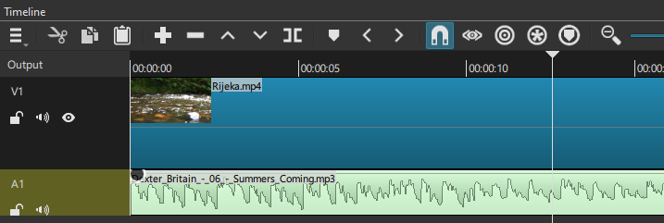
Potrebno je označiti audio sadržaj na kojem se želi omogućiti postupno pojačavanje zvuka te se postaviti mišem u lijevi gornji kut audio trake. Pojavit će se treptajući kružić kao što je prikazano crvenim okvirom na gornjoj slici. Lijevom tipkom miša pritisne se i drži kružić te se povlači u desnu stranu audio trake do željenog vremena, koje se može vidjeti na vrhu Timelinea. Tako je primjerice moguće da od najtišeg do najglasnijeg intenziteta zvuka prođu dvije sekunde ili 20 sekundi, ovisno o mjestu do kojeg će se povlačiti točka. Nakon odabira željenoga vremena, pusti se lijeva tipka miša.
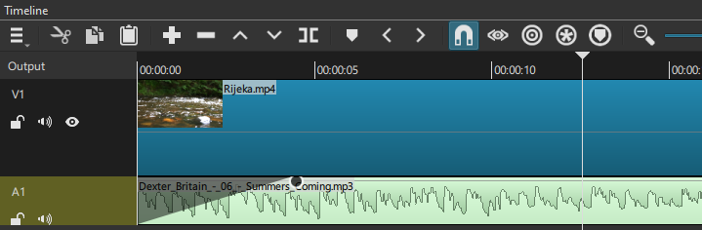
Na gornjoj slici može se vidjeti izgled audio trake u kojoj je postupno pojačan intenzitet zvuka. Grafički je to prikazano sjenom koja je na početku najdeblja, a prema kraju je sve tanja što opisuje da se na početku uopće ne čuje zvuk, a prema kraju je sve glasniji, do točke gdje se spaja s intenzitetom originalnoga zvuka.
Na donjoj slici može se vidjeti izgled audio trake u kojoj je postupno smanjen intenzitet zvuka. Obično se to radi na kraju audio trake tako da se zvuk ne smanji naglo već se postepeno smanjuje zadnjih nekoliko sekundi. Grafički je to prikazano sjenom koja je na početku najtanja, a prema kraju je sve deblja, što opisuje da se zvuk na početku čuje normalno, a prema kraju je sve tiši.
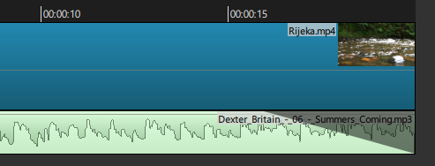

  - Vježba: Montaža video sadržaja
- Umetnite šest multimedijskih sadržaja u Playlist programa Shotcut: Sastanak.mp4, Slap.mp4, Sport_skejtbord.mp4, Dexter_Britain_-_10_-_Train.mp3, Jezero.png i More.png.
- Ubacite u Timeline video sadržaje Sastanak.mp4, Slap.mp4 i Sport_skejtbord.mp4 točno tim redoslijedom. Pomaknite video sadržaje jedan do drugoga i promijenite naziv video trake iz „V1“ u „Video sadržaji“.
- Dodajte u Timeline novu video traku pomoću naredbe Add Video Track i promijenite joj naziv u „Slike“. Ubacite u nju slike Jezero.png i More.png. Slike se trebaju početi prikazivati od početka i trebaju biti postavljene jedna do druge.
- Smanjite visinu prikaza traka pomoću naredbe Make Tracks Shorter.
- Dodajte audio traku i promijenite joj naziv u „Pozadinska glazba“. Ubacite zvučnu datoteku Dexter_Britain_-_10_-_Train.mp3 u audio traku i poravnajte ju da počne od početka.
- Označite video sadržaj Slap.mp4 i podignite ga pomoću dugmeta „Lift“ tako da ostane prazno mjesto duljine uklonjenoga videa.
- Premjestite slike Jezero.png i More.png u traci Slike do praznog mjesta prethodno uklonjenoga video sadržaja tako da se prikazuju te dvije slike između video sadržaja Sastanak.mp4 i Sport_skejtbord.mp4. Pomaknite video sadržaj Sport_skejtbord.mp4 do završetka prikaza zadnje slike u traci Slike tako da video izgleda neprekinuto prilikom reprodukcije.
- Odrežite zvučnu datoteku Dexter_Britain_-_10_-_Train.mp3 pomoću naredbe Split At Playhead tako da ima isto trajanje kao i posljednji video sadržaj Sport_skejtbord.mp4. Obrišite odrezani dio tako da ostane samo onaj ispod multimedijskih sadržaja.
- Spremite projekt pod nazivom Projekt_2.mlt i pregledajte cijeli sadržaj.

Ako ste završili prethodne zadatke prije predviđenog vremena, pokušajte riješiti i sljedeći zadatak:
- Postupno pojačajte zvuk na početku zvučne datoteke Dexter_Britain_-_10_-_Train.mp3 i postupno smanjite zvuk na kraju iste zvučne datoteke u trajanju od tri sekunde.

- Animacije i vizualni efekti

Trajanje poglavlja:
50 min
Po završetku ovoga poglavlja moći ćete:
postaviti željenu vrstu i trajanje prijelaza između multimedijskih sadržaja
primijeniti mogućnost postupnoga prikazivanja ili nestajanja video sadržaja
promijeniti brzinu reprodukcije video sadržaja
primijeniti mogućnosti audio i video filtara
postaviti keyframeove u efektima na video sadržaju .
Shotcut pruža mogućnost dodavanja prijelaza između dva multimedijska sadržaja, a ti se prijelazi nazivaju još i animacije. Animacije olakšavaju gledanje nekoga video sadržaja jer pružaju mogućnost blagoga prijelaza iz jedne scene u drugu. Animacije se mogu postaviti na videozapise i fotografije.
  - Postavljanje prijelaza između multimedijskih sadržaja
U programu Shotcut može se na jednostavan način postaviti prijelaz između dva multimedijska sadržaja u video traci.
Za postavljanje prijelaza potrebno je imati dva multimedijska sadržaja u istoj traci poredana jedan do drugoga kao što su na donjoj slici video sadržaji „Slap.mp4“ i „Kava.mp4“.
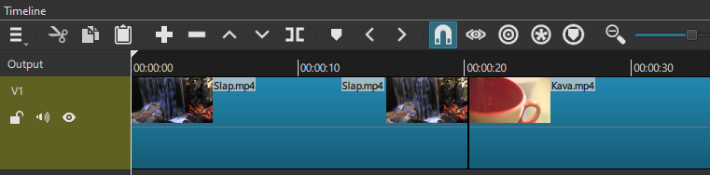
Nakon toga, prijelaz je moguće postaviti na dva načina. Prvi je način, prema gornjem primjeru, da se video sadržaj Kava.mp4 uhvati lijevom tipkom miša i odvuče prema video sadržaju Slap.mp4. Prilikom povlačenja pojavit će se vrijeme koje označava koliko će sekundi trajati prijelaz iz jednog video sadržaja u drugi. Oznaka vremena pojavljuje se na mjestu gdje se pokazivačem miša kliknulo na video sadržaj, na donjoj slici to je -02:05 sekunde.
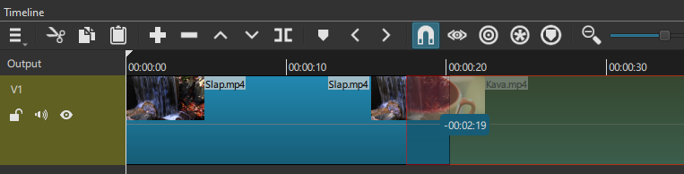
Drugi je način da se uhvati video sadržaj Slap.mp4 i odvuče prema video sadržaju Kava.mp4. Konačan rezultat je isti, samo je razlika hoće li se video sadržaj pomicati prema početku video trake ili prema kraju. Nakon što se pomicanjem dođe do željenog vremena prijelaza između dva video sadržaja pusti se lijeva tipka miša. Prikazat će se oznaka za prijelaz između multimedijskih sadržaja, dva ljubičasta trokuta okrenuta jedan prema drugome kao što se vidi na donjoj slici.
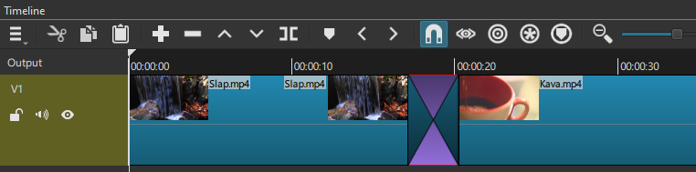
Trajanje prijelaza može se i naknadno korigirati. Potrebno je kliknuti i držati lijevu tipku miša na rubu prijelaza na kojem se pojavljuje zelena linija i odvući prijelaz do željenog trajanja, većeg ili manjeg. Prilikom pomicanja pojavljuju se dva prikaza vremena iznad pokazivača miša, kao što se vidi na donjoj slici.
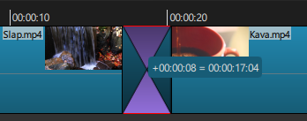
Lijeva strana prijelaza ima predznak „+“ i može se pomicati samo u desnu stranu gdje se smanjuje trajanje prijelaza, ali se povećava prikaz video sadržaja. Desna strana prijelaza ima predznak „-“ i može se pomicati samo u lijevu stranu gdje se također smanjuje trajanje prijelaza i povećava prikaz desnog video sadržaja. Oznaka vremena nakon znaka jednakosti (desna), označava duljinu vidljivoga, tj. prikazanoga video sadržaja.
Zadani prijelaz između video sadržaja jest Dissolve, ali se on može i mijenjati u neki drugi. Za promjenu prijelaza potrebno je označiti prijelaz i odabrati izbornik Properties u Toolbaru. U polju Video otvori se padajući izbornik gdje je moguće odabrati više od 20 vrsta prijelaza s njihovim dodatnim opcijama. Za odabir prijelaza potrebno je samo odabrati neki iz popisa i on će se primijeniti na označeni prijelaz.
  - Dodatne mogućnosti video sadržaja
Kako za zvuk, tako se i na video sadržaje ili slike mogu primijeniti tranzicije. Jedna od najčešćih jest postupno prikazivanje ili postupno nestajanje video sadržaja.
Obično se to radi na početku video sadržaja, tako da se postupno prikazuje i na kraju postepeno nestaje. Način na koji se može postaviti postupno prikazivanje ili postupno nestajanje istovjetan je postupnom pojačavanju ili smanjivanju intenziteta zvuka kod audio sadržaja.
Potrebno je označiti video sadržaj na kojem se želi omogućiti postupno prikazivanje te se postaviti mišem u lijevi gornji kut video trake. Pojavit će se treptajući kružić kao što je prikazano crvenim okvirom na donjoj slici. Lijevom tipkom miša pritisne se i drži kružić te se povlači u desnu stranu video trake do željenog vremena, koje se može vidjeti na vrhu Timelinea. Tako je primjerice moguće da od potpuno crne slike pa do normalne prođe nekoliko sekundi ili više, ovisno o mjestu do kojeg će se povlačiti točka. Nakon odabira željenoga vremena, pusti se lijeva tipka miša.
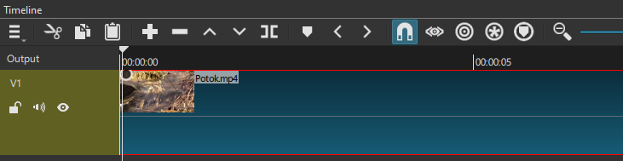
Na donjoj slici može se vidjeti izgled video trake u kojoj je postupno prikazan video sadržaj. Grafički je to prikazano sjenom koja je na početku najdeblja, a prema kraju je sve tanja što opisuje da se na početku ne vidi ništa, tj. slika je najmračnija, a prema kraju je sve svjetlija, do točke gdje se spaja s izgledom originalnoga video sadržaja.
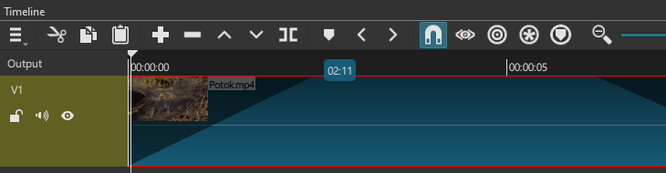
Postupno nestajanje slike radi se po istom principu kao i postupno prikazivanje, a obično se stavlja na kraju video sadržaja tako da slika ne nestane naglo već postepeno, kroz nekoliko sekundi. Na donjoj slici može se vidjeti izgled video trake u kojoj postupno nestaje video sadržaj. Grafički je to prikazano sjenom koja je na početku najtanja, a prema kraju je sve deblja što opisuje da se na početku normalno vidi video sadržaj, a prema kraju je sve tamniji pa sve do njegovog nestanka.
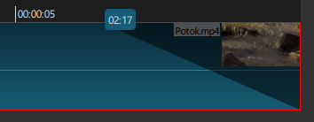

    - Promjena brzine video sadržaja preko izbornika Properties
U programu Shotcut moguće je i kontrolirati brzinu reprodukcije video sadržaja preko izbornika Properties koji se nalazi u Toolbaru. Potrebno je prvo označiti neki video sadržaj u Timelineu i nakon toga pritisnuti na izbornik Properties gdje je moguće vidjeti glavne informacije o označenom video sadržaju. Na donjoj slici može se vidjeti primjer izbornika Properties kada je označeni video sadržaj Sport_skejtbord.mp4.
Po standardnim postavkama, brzina video sadržaja podešena je na „1,000 x“ pod oznakom Speed, prikazano crvenim okvirom na donjoj slici. Ta vrijednost označava normalnu brzinu reprodukcije, tj. onu kojom je i snimljen video sadržaj. Kao što je vidljivo iz donje slike, pokraj oznake brzine reprodukcije nalazi se okretna dugmad za ubrzavanje i usporavanje video sadržaja.
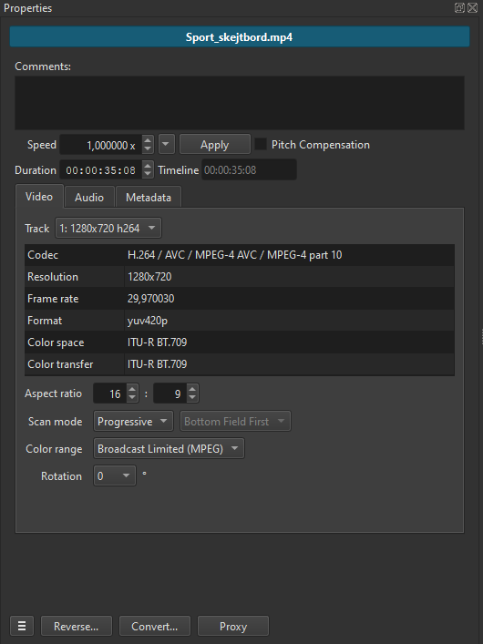
Ako se želi dvostruko ubrzati neki video sadržaj, potrebno je samo brzinu namjestiti na „2,000 x“, okretnim dugmetom ili izravnim upisom željene vrijednosti u polje Speed. Nakon toga se u Timelineu može vidjeti da sadržaj zauzima dvostruko manje mjesta od originalnog. Razlog tomu je što se sadržaj prikazao za upola manje vremena. Trajanje video sadržaja može se još vidjeti i u polju Duration, odmah pokraj polja za podešavanje brzine. Potrebno je označiti video sadržaj za koji se želi provjeriti trajanje. Na donjim slikama može se vidjeti kako dvostruko povećanje brzine utječe na video sadržaj Potok.mp4.

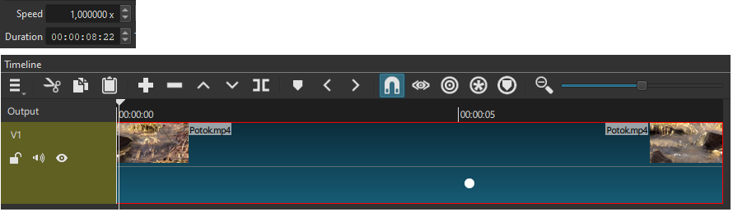
Nakon promjene brzine na „2,000 x“, video sadržaj će trajati upola kraće (što se može vidjeti u polju Duration) i na Timelineu će zauzimati dvostruko manje mjesta, kao što se može i vidjeti na donjoj slici.
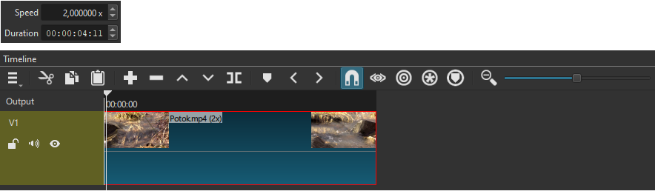
Ako se video sadržaj želi vratiti na početne vrijednosti, potrebno je odabrati u izborniku Properties dugme za prikaz dodatnih opcija Properties Menu te nakon toga pritisnuti na dugme Reset.
Dodatne informacije o video sadržaju mogu se vidjeti na kartici Video u istom izborniku Properties. Tako se u polju Codec može vidjeti koji se algoritam koristio u video sadržaju. Polje Resolution je od velike važnosti jer pokazuje koja je rezolucija označenoga video sadržaja. Ta je informacija važna na primjer prilikom montaže video sadržaja, jer ako ima više video sadržaja koji se trebaju spojiti u jednu cjelinu, a različitih su rezolucija, konačan proizvod neće biti jednake rezolucije u svakom svojem dijelu. Pojavljivat će se crni rubovi sa svake strane konačnoga video sadržaja ako neki video sadržaj bude manji od ostalih ili obratno. Frame rate označava koliko kadrova, tj. sličica prikazuje video sadržaj u jednoj sekundi.
Pritiskom na dugme Properties Menu pojavljuje se dodatni izbornik u kojem se mogu odabrati još neke naredbe za lakši rad s video sadržajem. Tako se može pomoću naredbe Show in Folder brzo doći do mape u kojoj se nalazi označeni video sadržaj, naredbom Copy Full File Path moguće je kopirati lokaciju, tj. putanju video sadržaja na računalu. Za još više informacija o video sadržaju odabere se naredba More Information, a za kontrolu i provjeru video sadržaja odabere se naredba Start Integrity Check Job. Rezultat provjere ispisuje se u desnom gornjem kutu prozora, itd.

  - Video i audio filtri
Filtri omogućuju promjenu video ili audio sadržaja dodavanjem neke određene komponente sadržajima, s ciljem poboljšanja sadržaja. Tako se može video sadržaju podesiti svjetlina, kontrast, može mu se promijeniti boja, može ga se obrezati, zamutiti, promijeniti mu se veličina, može ga se rotirati i drugo. U audio sadržaju moguće je promijeniti glasnoću zvuka, povećati bass, potpuno utišati zvuk na određenom dijelu, itd. Shotcut nudi mnogo filtara koji se odnose na video i audio sadržaj, a do svih je moguće doći preko izbornika Filters u Toolbaru. Mnogi filtri imaju još dodatni dijaloški okvir u kojemu se, prije primjene, mogu podesiti razni parametri.
    - Video filtri
Za primjenu filtara na video sadržaj ili sliku, potrebno je prvo označiti željeni sadržaj i nakon toga odabrati Filters u Toolbaru. Za dodavanje filtara potrebno je odabrati lijevom tipkom miša dugme Add a filter. Otvara se izbornik u kojem se nude filtri za audio i video sadržaje. Na vrhu izbornika nalazi se pet dugmeta, a prikaz filtara koji se odnose samo na video sadržaje označen je crvenim okvirom na donjoj slici.
Prelaskom pokazivačem miša preko bilo kojeg dugmeta, pojavit će se kratak opis njegove upotrebljivosti. Tako prvo dugme Show favorite filters služi za brzi odabir najčešće korištenih opcija, tj. filtara koji su postali favoriti. Drugo dugme Show video filters prikazuje samo filtre koji se odnose, tj. koji se mogu primijeniti na video sadržaje. Pritiskom na treće dugme Show audio filters prikazuju se samo filtri koji se mogu primijeniti na zvučne datoteke. Zadnja dva filtera Time i Sets služe za napredniju obradu video sadržaja. Iz ovog izbornika može se izaći pritiskom lijeve tipke miša izvan tog otvorenog izbornika ili pritiskom na dugme Close menu.
Primjerice, ako se želi promijeniti svjetlina slike ili video sadržaja, potrebno je odabrati željeni sadržaj na Timelineu i nakon toga odabrati filtar Brightness do kojeg se dolazi preko izbornika Filters Add a filter Show video filters Brightness.
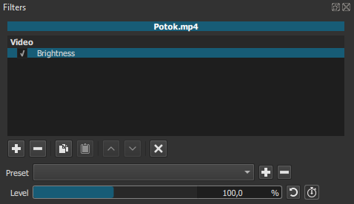
Nakon odabira, filtar će se pojaviti ispod oznake Video, kao što je prikazano na gornjoj slici. Ispred njega se nalazi kvačica, koja označava da se taj filtar koristi, tj. da je aktivan. Filtar se može isključiti tako da se makne kvačica ispred njega. Trenutačna vrijednost svjetline sadržaja jest 100,0 % kao što se može vidjeti na gornjoj slici, a raspon u kojem se može korigirati svjetlina sadržaja je od 0 % do 200 %. Ako se lijevom tipkom miša povlači plava linija prema 0 %, sadržaj će biti sve tamniji pa sve do potpuno crne slike (0 %), a ako se plava linija povlači prema 200 %, sadržaj će biti sve svjetliji. Moguće je upisati i točnu vrijednost u postocima tako da se pritisne lijevom tipkom miša u područje postotaka i upiše željena vrijednost svjetline u rasponu od 0 % – 200 %. Prilikom promjene vrijednosti bilo kojim postupkom, rezultat se odmah vidi na Vieweru.
Na isti se sadržaj može dodati više filtara te tako isti sadržaj podesiti po više parametara.
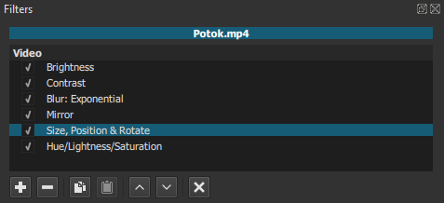
Na gornjoj slici može se vidjeti više primijenjenih filtara na video sadržaj Potok.mp4. Osim što se filtri mogu isključiti tako da se makne kvačica ispred pojedinog filtra, mogu se i izbrisati i kopirati. Odabirom dugmeta Remove selected filter, filtar se briše iz trenutačnog video sadržaja. A ako se kombinacijom filtara dobio željeni konačni proizvod i sad se žele kopirati svi podešeni filtri na neki drugi sadržaj, odabere se dugme Copy checked filters. Nakon toga se u Timelineu označi drugi video sadržaj ili slika i pritisne se na dugme Paste filters. Svi filtri se zalijepe na novi sadržaj sa svim postavkama koje se mogu mijenjati po potrebi.
Kada se slika ubacuje u Timeline, često joj treba promijeniti dimenziju, rotirati ju ili odrezati zbog toga jer većinom nije iste dimenzije kao i video sadržaj u koji se ubacuje. Takve se akcije mogu također izvesti pomoću filtara koji se nalaze u video filtrima i mogu se primijeniti na sliku ili video sadržaj.
Za promjenu veličine slike, pozicije ili rotaciju koristi se filtar Size, Position & Rotate. Potrebno je označiti sliku u Timelineu i odabrati filtar Filters Add a filter Show video filters Size, Position & Rotate i nakon odabira upisati željenu vrijednost za neku od ponuđenih opcija u dodatnim mogućnostima filtera.
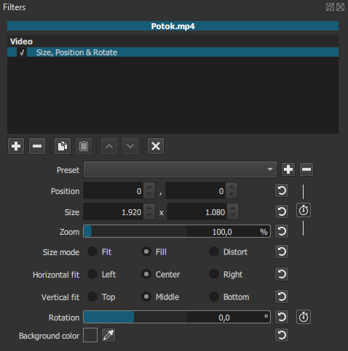
Crvenim okvirom na gornjoj slici, označeno je područje dodatnih opcija filtra. U ovom slučaju moguće je promijeniti poziciju multimedijskog sadržaja tako da se upiše vrijednost za X ili Y os u polje Position, promijeniti veličinu upisom vrijednosti u polje Size, zumirati sadržaj povlačenjem linije ili upisom vrijednosti u polje Zoom, u polju Size mode postaviti sadržaj da se prikazuje u jednoj od tri ponuđene veličine, poravnati multimedijski sadržaj po vodoravnoj ili okomitoj osi odabirom jedne od ponuđenih opcija u polju Horizontal fit i Vertical fit, rotirati sliku ili neki drugi multimedijski sadržaj tako da se upiše konkretna vrijednost u polje Rotation ili se povlači lijevom tipkom miša linija koja će se pojaviti unutar tog polja. Pored svakog polja nalazi se još i dugme Reset to default čijim se pritiskom to polje vraća na zadane, početne postavke. Dugme Use Keyframes for this parameter nalazi se pored pojedinih opcija na kojima se može postaviti keyframe i pomoću kojeg se može primjerice u ovom konkretnom filtru točno na odabranom vremenu multimedijskog sadržaja u Timelineu promijeniti veličina multimedijskog sadržaja ili zarotirati multimedijski sadržaj (zato što se samo pokraj tih opcija nalazi mogućnost postavljanja keyframea) Više informacija o keyframeovima obradit će se u sljedećem poglavlju.
Za rezanje slike koristi se filtar Crop: Source. Potrebno je označiti sliku u Timelineu i odabrati filtar Filters Add a filter Show video filters Crop: Source. U dodatnim opcijama filtra, sadržaj se može rezati s gornje strane (Top), s donje strane (Bottom), s lijeve strane (Left) i s desne strane (Right), povlačenjem plave linije ili izravnim upisom vrijednosti u pikselima u rasponu od 0 px pa sve do visine ili širine označenoga sadržaja. Ispred tih opcija nalazi se još jedna korisna naredba Center kojom je moguće postaviti sadržaj u centar tako da se stavi kvačica ispred te naredbe.

    - Audio filtri
Audio filtri se na isti način primjenjuju na audio sadržaj kao i video filtri na video sadržaj. Potrebno je označiti audio sadržaj na koji se želi primijeniti neki filtar i nakon toga odabrati željeni filtar.
Dva su filtra često korištena u audio sadržajima, Fade In Audio i Fade Out Audio.
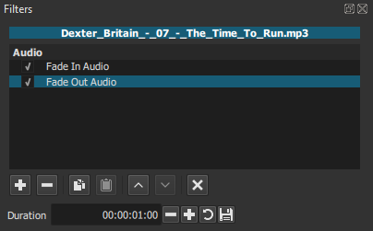
Fade In Audio služi za postupno pojačavanje audio sadržaja iz najtiše prema originalnoj glasnoći audio sadržaja. Fade Out Audio postavlja se na kraj audio sadržaja gdje se postupno stišava zvuk iz originalne glasnoće zvučnoga sadržaja do potpune tišine. U dodatnim opcijama filtra, u polju Duration, moguće je upisati koliko će taj prijelaz trajati. Zadana vrijednost je jedna sekunda, a pritiskom na dugme plus ili minus, ili izravnim upisom neke druge vrijednosti, vrijeme prijelaza može se produžiti ili skratiti.
Uz mnoštvo ponuđenih korisnih filtara, često korišteni su još i Gain/Volume i Mute.
Ako je audio sadržaj iz nekog razloga previše glasan ili previše tih, može se pokušati popraviti glasnoća sadržaja pomoću filtra Filters Add a filter Show audio filters Gain / Volume. U dodatnim opcijama filtra, audio sadržaju se može korigirati glasnoća od -70 dB do 24 dB, izravnim upisom vrijednosti u polje Gain ili pomicanjem plave linije lijevom tipkom miša.
Kada se treba potpuno utišati dio audio sadržaja ili cijeli audio sadržaj, primjenjuje se filtar Filters Add a filter Show audio filters Mute. Potrebno je samo označiti audio sadržaj na koji se želi primijeniti ovaj filtar te ga odabrati.
  - Ključni kadrovi ili keyframeovi
Jedna od najtraženijih značajka u alatu za obradu multimedijskih sadržaja je svakako sposobnost glatkog pomicanja ili zumiranja slika ili digitalnih fotografija. Tako se iz neke statičke slike dobiva dinamična animacija. Ujedno, otvara se mogućnost da se na jednostavniji način postavi trajanje efekta na bilo kojem multimedijskom sadržaju. Sve to se postiže tako da se parametri filtra pomoću keyframeova animiraju u novoj kartici Keyframes koja se nalazi na dnu Timelinea. Na donjoj slici označena je crvenim okvirom kartica Keyframes kojom se uključuje prazna ploča u koju je moguće dodavati keyframeove nakon uključivanja željenog filtra.
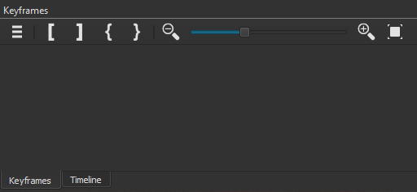
Primjerice, ako se želi iz neke statičke slike ili fotografije izraditi neka dinamična animacija, prvo je potrebno dodati odabranu sliku u Timeline. Nakon dodavanja, prema zadanim postavkama programa slika ima trajanje od 4 sekunde. S obzirom na to da će se izraditi dinamična animacija iz dodane slike, dobro je produljiti vrijeme prikazivanja slike. Na donjoj slici vidi se dodana slika Hrana.png kojoj je produljeno trajanje s četiri na dvadeset sekundi.
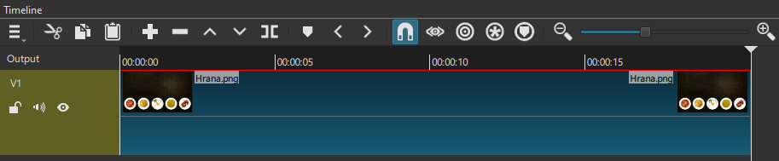
Recimo da se ne želi prikazati odmah svih pet tanjura s hranom, već se žele prikazati uvećani tanjuri koji će se pomicati s desne na lijevu stranu.
Nakon dodavanja slike u Timeline, potrebno je postaviti filter kojim je moguće promijeniti veličinu slike i poziciju slike. Označi se slika u Timelineu, te se odabere filter Filters Add a filter Show video filters Size, Position & Rotate. Nakon primjene filtra, potrebno se prebaciti na karticu Keyframes, koja nije više prazna kao što se može vidjeti na donjoj slici, već ima stvorenu traku s nazivom dodanog filtra.
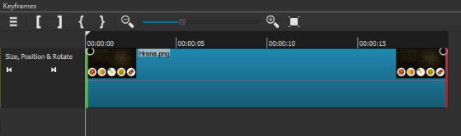
Sada je potrebno odabrati keyframe iz željene skupine u filtru, ovisno o tome koji će se parametar koristiti.
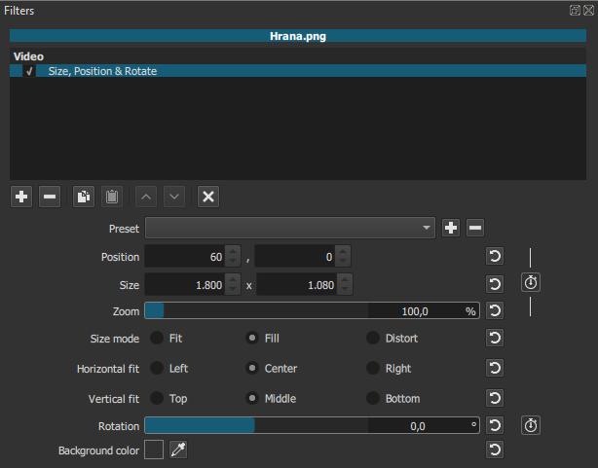
Na gornjoj slici označeni su crvenim okvirom dva keyframea koja je moguće koristiti. Prvi parametar keyframea se odnosi na skupinu Position, Size i Zoom, a drugi parametar koji se može postaviti, odnosi se na Rotation. Može se koristiti odjednom više keyframeova iz pojedinog filtra, ali da bi sliku uvećali i mijenjali joj poziciju, potrebno je odabrati prvi keyframe. Prije samog odabira keyframea, potrebno se pozicionirati pomoću Playheada na mjesto gdje će se postaviti prvi keyframe. U ovom slučaju, potrebno se postaviti na početak i tu postaviti prvi keyframe tako da se pritisne na ikonu Use Keyframes for this parameter željenog parametra. Kako se želi postupno zumirat slika i ujedno mijenjat njena pozicija, za taj prijelaz će se postaviti sljedeći keyframe na četvrtoj sekundi. Postavi se Play-head na četvrtu sekundu i odabere ikona Add a keyframe at playhead, na kartici Keyframes u traci Size & Position, kao što je prikazano na donjoj slici.
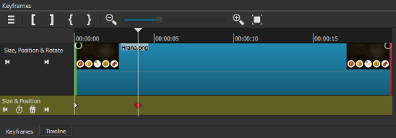
Na traci Size & Position nalaze se sada dva keyframea, početni, na kojem će se prikazati originalna slika onako kako je i dodana te drugi keyframe na kojem se postavlja željeno zumiranje i nova pozicija slike. Nakon postavljanja tih parametara, program će sam izraditi glatku animaciju između početnog keyframea i sljedećeg po redu, u gornjem slučaju drugog po redu.
Na drugom keyframeu postavi se zumiranje (polje Zoom u filtru Size, Position & Rotate) na 270%, a pozicija se podesi ručno u Pregledniku (engl. Viewer). Držanjem tipke [Shift] na tipkovnici i pritiskom lijeve tipke miša na slici moguće je pomicati sliku po Pregledniku, držanjem tipke [Ctrl] slika se može rotirati, a kotačićem na mišu slika se može zumirati. Potrebno je namjestiti sliku tako da su vidljiva samo prva dva tanjura s hranom u Pregledniku, kao što je prikazano na donjoj slici.
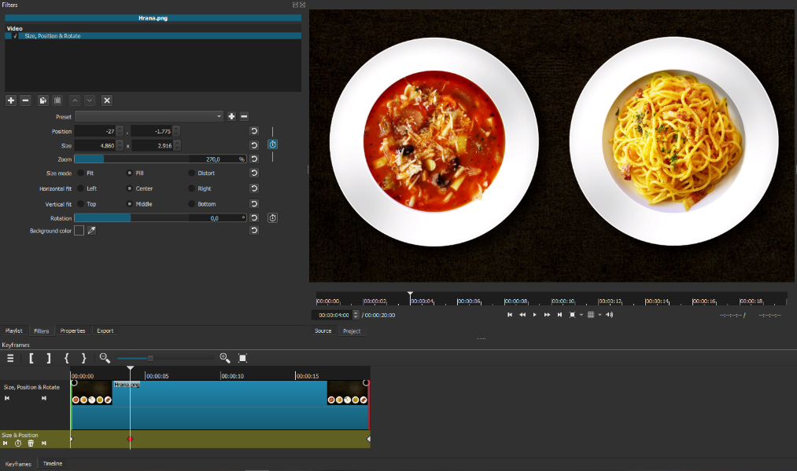
Ako se video sadržaj pokrene iz početka, može se vidjeti rezultat ova dva keyframea. Nakon zumiranja slike, neka ostane na mjestu jednu sekundu. Prije nego se krene u animiranje ostalog sadržaja, potrebno je obrisati zadnji keyframe jer je na njemu zabilježena stara pozicija i staro zumiranje slike. Označi se zadnji keyframe i pritisne na ikonu Delete the selected keyframe, nakon čega je moguće vidjeti da se u Pregledniku sadržaj podesio na istu poziciju i zumiranje kao i kod drugog keyframea. Nakon toga se označi drugi keyframe i pomakne se Playhead za jednu sekundu dalje od drugog keyframea, na 5. sekundu. Na tom mjestu stvori se treći keyframe.
Zanimljivosti i napomene
Prilikom pomicanja slike na 4. keyframeu, može doći do pomaka u okomitoj osi. Potrebno je samo u filtru vidjeti polje Position koja je vrijednost za okomitu os na 3. keyframeu te tu istu vrijednost upisati i na 4. keyframeu kako se slika ne bi micala po okomitoj osi prilikom pomicanja.
Između trećeg i četvrtog keyframea će se pomicati tanjuri iz desne na lijevu stranu pa je potrebno ostaviti dovoljno vremena da se svi tanjuri prikažu. Tako će se 4. keyframe postaviti na petnaestu sekundu gdje je potrebno pomaknuti sliku tanjura do posljednja dva tanjura, kao što je prikazano na donjoj slici.
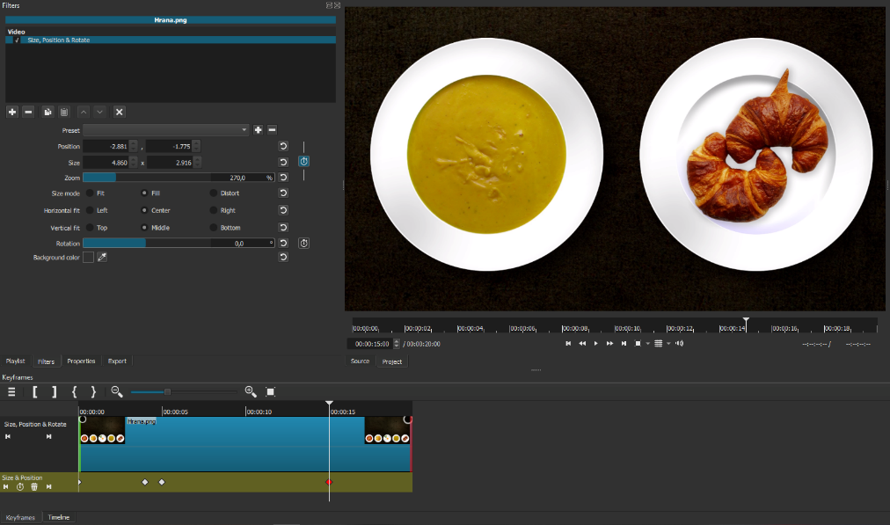
Peti keyframe se postavlja na šesnaestu sekundu bez ikakvih intervencija, tako da animacija stoji jednu sekundu.
Zadnji keyframe postavlja se na kraj slike i na njemu se podesi slika kao i na prvom keyframeu, tako da se dobije efekt kako se slika odzumira i vraća na početno stanje. Izgled svih postavljenih keyframeova koji čine dinamičnu animaciju prikazan je na donjoj slici.
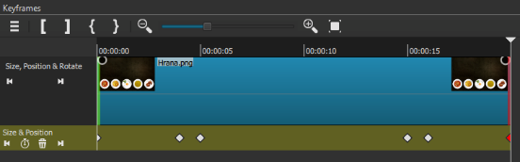
U području Toolbara, nalazi se Layout u kojem je moguće promijeniti izgled programa. Ako se pritisne na dugme FX, program se prebacuje u izgled namijenjen za lakši rad s efektima, gdje se na istom prikazu nalaze kartice Keyframes, Timeline, Filters, Playlist i Viewer, odnosno sve potrebne kartice za izradu nekog efekta ili primjenu filtra na određeni video sadržaj. Nakon završetka, može se opet vratiti u izgled Editing.
  - Vježba: Postavljanje animacija i efekata na video sadržaj
- Umetnite sedam multimedijskih sadržaja u Playlist programa Shotcut: Potok.mp4, Slap.mp4, Sport_rolanje.mp4, Kava.mp4, Dexter_Britain_-_01_-_Seven.mp3, Vodopad.png i More.png.
Zanimljivosti i napomene
Kako bi izbjegli neželjeno ponašanje programa u smislu da program zablokira, poželjno je prije izvedbe bilo koje vježbe ili projekta ugasiti i ponovno upaliti program.
- Ubacite u Timeline video sadržaje Potok.mp4, Slap.mp4, Kava.mp4 i Sport_rolanje.mp4, točno tim redoslijedom. Pomaknite video sadržaje jedan do drugoga i promijenite naziv video trake iz „V1“ u „Video prijelazi“.
- Između video sadržaja Potok.mp4 i Slap.mp4 napravite Dissolve prijelaz u trajanju od 3 sekunde. Ponovite isti prijelaz s istim trajanjem između video sadržaja Slap.mp4 i Kava.mp4. Između video sadržaja Kava.mp4 i Sport_rolanje.mp4 napravite prijelaz Bar Horizontal od 2 sekunde.
- Napravite postupno prikazivanje prvoga video sadržaja Potok.mp4 u trajanju od 3 sekunde.
- Napravite postupno nestajanje zadnjega video sadržaja u nizu Sport_rolanje.mp4 u trajanju od 4 sekunde.
- Duplo ubrzajte video sadržaj Kava.mp4 tako da postavite brzinu na 2,000 x u izborniku Properties u polju Speed. Obrišite novonastalu prazninu tako da su opet svi video sadržaji spojeni u jedan niz.
- Na video sadržaj Kava.mp4 postavite filtar Old Film: Dust koji se nalazi u izborniku Filters.
- Dodajte u Timeline novu video traku pomoću naredbe Add Video Track i promijenite joj naziv u „Slike“. Ubacite u nju slike Vodopad.png i More.png. Slike se trebaju početi prikazivati nakon završetka prikaza video sadržaja i trebaju biti postavljene jedna do druge.
- Na sliku Vodopad.png postavite filtar Size, Position & Rotate i zumirajte sliku upisom 120 % u polje Zoom. Na kartici Keyframes napravite postupno prikazivanje i postupno nestajanje filtra Zoom, u trajanju od jedne sekunde. Vratite se ponovno u Timeline.
- Na sliku More.png postavite filtar Crop: Source. Potrebno je približiti točno određeni dio slike pa u dodatnim postavkama filtra postavite polje Top na 420 px i polje Right na 670 px.
- Dodajte audio traku i promijenite joj naziv u „Pozadinska glazba“. Ubacite zvučnu datoteku Dexter_Britain_-_01_-_Seven.mp3 u audio traku i poravnajte ju da počne od početka, odrežite ju do duljine trajanja posljednje slike te obrišite ostatak.

- Postavite filtre Fade In Audio i Fade Out Audio na zvučnu datoteku Dexter_Britain_-_01_-_Seven.mp3 i u dodatnim opcijama, u polju Duration, podesite trajanje svakog filtra na 3 sekunde.
- Spremite projekt pod nazivom Projekt_3.mlt i pregledajte cijeli sadržaj.
- Rad s tekstom

Trajanje poglavlja:
30 min
Po završetku ovoga poglavlja moći ćete:
umetnuti tekst u obliku slike u video
umetnuti i oblikovati tekst uporabom filtara.
Ključna komponenta, osim slike i zvuka, koja daje konačnom video sadržaju neki završni oblik jest tekst. Tekst se u većini video sadržaja koristi samo na početku i na kraju video sadržaja, ali u nekim situacijama potrebno ga je postaviti i tijekom trajanja video sadržaja.
U programu Shotcut tekst se dodaje preko filtara, a moguće je dodati običan ili 3D tekst. Postavlja se na bilo koji video sadržaj ili sliku što će biti prikazano u nastavku. Tekst se može umetnuti na dva načina. Prvi način jest umetanje u video traku unaprijed napisanoga teksta u obliku slike, a drugi jest upisivanje teksta na sâm video sadržaj ili sliku.
  - Umetanje teksta u obliku slike u video
Kada se umeće slika koja ima ulogu naslova ili zahvale na nekom video sadržaju, najbolje je da ona bude istih dimenzija kao i video sadržaj. Tako se najmanje gubi kvaliteta teksta na slici i neće se primijetiti prijelaz iz slike u video sadržaj. Slika se može izraditi u bilo kojem vektorskom ili rasterskom programu (Inkscape, Illustrator, GIMP, Photoshop itd.), a najbolje ju je spremiti u PNG format i kao takvu uvesti u Shotcut.
Slika koja u sebi sadrži pozadinu umeće se prije početka video sadržaja, tako da se prvo vide informacije sa slike i nakon toga s prikazivanjem započinje video sadržaj. Potrebno je samo iz kartice Playlist ubaciti sliku u Timeline ispred prvog video sadržaja kao što je i prikazano na donjoj slici.
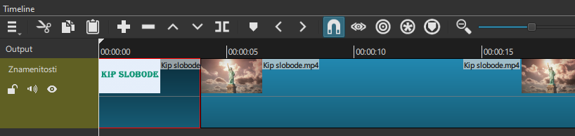
U ovom slučaju prvo se prikazuje slika s natpisom „Kip slobode“ koja ima i neku pozadinu. Trajanje prikazivanja naslova iznosi otprilike pet sekundi i nakon toga se prikazuje video sadržaj „Kip slobode.mp4“.
Kako je tekst naslova zapravo slika, znači da se na nju mogu primijeniti svi filtri kao i na video sadržaj. Naslov će izgledati puno atraktivnije ako se postave na njega neki filtri. Tako se može postaviti da se postupno prikazuje na početku i da ima prijelaz između naslova i video sadržaja, što je prikazano na donjoj slici.
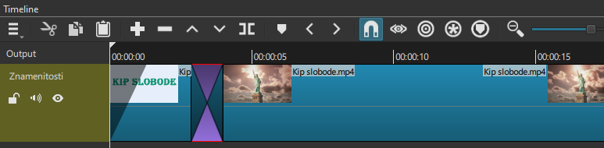
Slika može biti i transparentna pa se samim time može prikazivati istovremeno s video sadržajem. To se koristi kada se žele objasniti neki video segmenti dodatnim opisom u obliku teksta ili se želi naslov postaviti tako da se vidi i video sadržaj.
Za takav prikaz teksta potrebno je transparentnu sliku s tekstom postaviti u novu video traku, iznad video sadržaja na kojem se želi prikazati taj tekst. Nakon toga je potrebno samo odrediti vrijeme trajanja prikaza teksta, tj. slike.
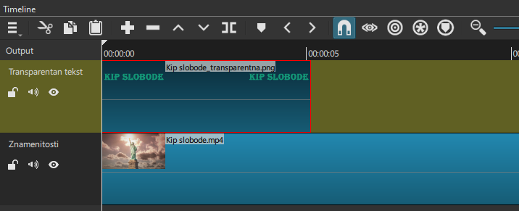
Na gornjoj slici prikazan je izgled Timelinea gdje se u prvoj video traci „Transparentan tekst“ nalazi slika s natpisom Kip slobode koja je transparentna, a u donjoj traci „Znamenitosti“ istovremeno se reproducira video sadržaj Kip slobode.mp4.
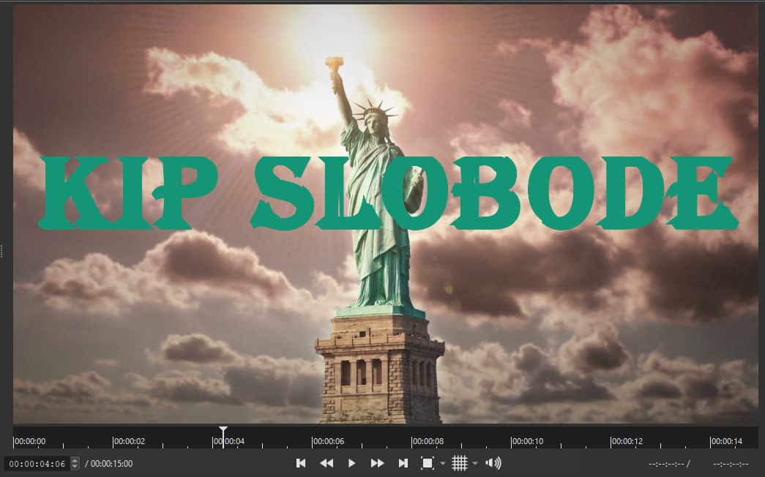
Na gornjoj slici može se vidjeti izgled teksta, tj. transparentne slike postavljene na video sadržaj. Ako se naslov želi smanjiti ili premjestiti na neku drugu poziciju, potrebno je samo na tu transparentnu sliku postaviti filtar Size and position u kojem je moguće promijeniti veličinu ili poziciju slike što je opisano u poglavlju 3.3.1 Video filtri. Prednost ovakvoga načina umetanja teksta jest ta što se na sliku mogu postaviti i drugi filtri te samim time naslov može izgledati atraktivnije, postupno se pojaviti ili nestati, posvijetliti se ili potamniti, promijeniti boju itd.
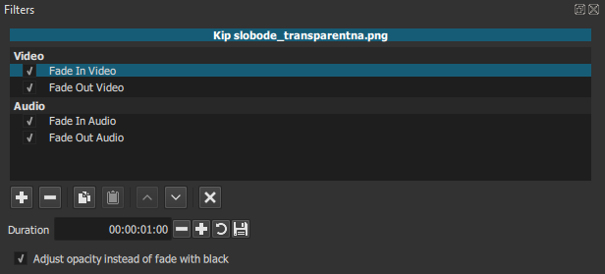
Često se na transparentnoj slici naslova koriste filtri Fade In Video i Fade Out Video za postupno pojavljivanje i postupno nestajanje slike, tj. naslova. Početne postavke filtra postupno prikazuju sliku od crne boje, znači da se slika pojavljuje s crnom bojom i isto tako postupno nestaje s crnom bojom što ne izgleda lijepo jer se prvo pojavi crni tekst i od toga se postupno pojavljuje boja teksta koja se nalazi na slici, tj. koja je odabrana. Za izbjegavanje toga, potrebno je u dodatnim opcijama filtra staviti kvačicu na naredbu Adjust opacity instead of fade with black, označenu crvenim okvirom na gornjoj slici. Nakon toga, slika će se iz nevidljive postupno pojavljivati i postupno nestajati do nevidljivosti bez dodatka crne boje.
  - Umetanje teksta u video uporabom filtra
Tekst je moguće ubaciti i preko filtra, izravno na video sadržaj ili sliku. Postoje dva filtra za tekst, prvi je jednostavniji pod nazivom Text: Simple, dok se s drugim, koji se naziva Text: Rich, može direktno pisati po video sadržaju u području Viewera (Preglednika), ima plutajuću alatnu traku i sprema se u projektnu datoteku. Za uporabu ovih filtara, potrebno je označiti željeni video sadržaj ili sliku na Timelineu i odabrati na izborniku Filters u polju Show video filters jednu od naredbi, u ovom slučaju Tekst: Simple.
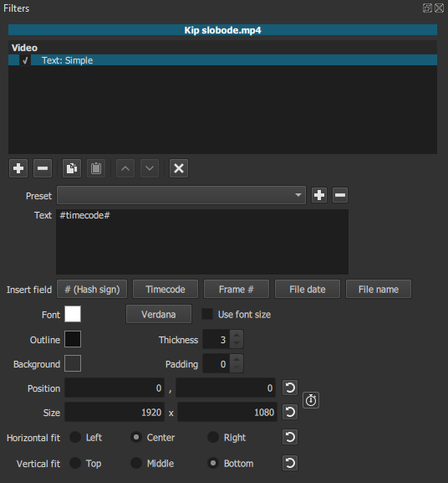
U dodatnim opcijama filtra Tekst: Simple, prva je naredba iz popisa Preset koja omogućuje podešavanje teksta po nekim već unaprijed definiranim postavkama. Kada se pritisne strelica za prikaz padajućeg izbornika, pojavit će se naredbe Defaults, kojom se tekst vraća na početnu vrijednost, Bottom Left kojom se tekst postavlja u donji lijevi kut, Bottom Right kojom se tekst postavlja u donji desni kut, Lower Third kojom se tekst postavlja u donju trećinu, na dnu padajućeg izbornika nalaze se još Top Left kojom se tekst postavlja u gornji lijevi kut i Top Right kojom se tekst postavlja u gornji desni kut. Ostale naredbe imaju ispred svog nazive Slide ili Slow i služe za animiranje teksta. Potrebno je samo odabrati jednu od naredbi i tekst će biti animiran odabranom naredbom. Kada se odabere bilo koja od tih naredbi, može se odmah vidjeti promjena u polju Position i Size, gdje se ispisuje koordinata teksta i trenutačna veličina. U polju Size moguće je upisati željenu veličinu teksta, prvo polje se odnosi na širinu, a drugo na visinu teksta. Horizontal fit i Vertical fit omogućuju poravnanje teksta po vodoravnoj ili okomitoj osi u nekoliko ponuđenih opcija.
Drugo polje Text služi za upis teksta koji se želi prikazati na video sadržaju ili slici. Po početnim postavkama postavljeno je polje u kojem se na video sadržaju prikazuje tekst jednakoga trajanja kao i video sadržaj, #timecode#, a koji se može obrisati i upisati neki drugi tekst. Ovisno o količini upisanoga teksta mijenja se i njegova veličina na prikazu – što je više teksta, to je veličina manja i obratno. Ako želimo da tekst bude određene veličine, upiše se željeni broj piksela za visinu i širinu. Osim upisom veličine u polje Size, veličina teksta može se promijeniti i u području prikaza video sadržaja. Potrebno je mišem uhvatiti bilo koji kut prikaza videa i pomicati ga. Na sredini okvira nalazi se točka koja označava centar tekstualnog okvira. Pritiskom na nju lijevom tipkom miša, može se pomicati tekstualni okvir na željenu poziciju na video sadržaju ili slici. Na gornjoj slici crvenim okvirom je označeno područje gdje se može mijenjati boja teksta, font teksta, boja obruba teksta, veličina obruba, boja pozadine teksta i razmak od ruba okvira.
Zanimljivosti i napomene
Veličina fonta ne može se mijenjat u izborniku Font. Za promjenu veličine fonta koristi se polje Size koje je obično podešeno na veličinu ubačenog multimedijskog sadržaja (npr. 1920 x 1080).
Za promjenu fonta potrebno je samo kliknuti na dugme u polju Font na kojem je ispisan trenutačni font. Otvorit će se dijaloški okvir Please choose a font u kojem se u području Font može odabrati željeni. Dovoljno je odabrati željeni font iz popisa i pritisnuti dugme OK. Pored dugmeta za odabir fonta nalazi se padajući izbornik u kojem je moguće odabrati oblikovanje fonta između opcija Normal, Bold i Light.
Debljina obruba teksta mijenja se okretnim dugmetom ili izravnim upisom vrijednosti u polju Thickness. Razmak, tj. odmak od rubova upisuje se ili se odabire okretnim dugmetom u polju Padding.
Tekst upisan preko filtra primjenjuje se na cijeli označeni video sadržaj ili sliku. Za primjenu samo na početku, na kraju ili na nekom određenom dijelu video sadržaja ili slike, potrebno je odrezati video sadržaj ili sliku (pritiskom na dugme Split At Playhead) u željenom trajanju i samo na taj dio postaviti filtar teksta.
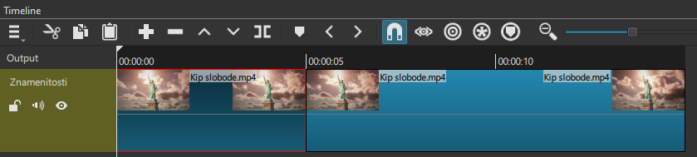
Na gornjoj slici može se vidjeti odrezani video sadržaj za potrebe postavljanja naslova na njega. U konačnoj reprodukciji neće se primijetiti prijelaz tog odrezanog dijela, a tekst će se prikazati samo na sekciji, tj. video sadržaju na koji se postavi filtar teksta. U gornjem slučaju tekst je postavljen na prvi dio video sadržaja, koji je i označen, i prikazan je samo za trajanja toga dijela video sadržaja, malo više od 4 sekunde, a nakon toga tekst nestaje i video se nastavlja reproducirati.
Nedostatak prethodno opisanoga načina jest nemogućnost postupnoga prikazivanja ili postupnoga nestajanja teksta. To je moguće riješiti na drugi način, koji zahtijeva malo više koraka.
Prvi korak jest dodavanje željenoga video sadržaja ili slike u Timeline. Nakon toga, potrebno je odrezati video sadržaj ili sliku do željenog trajanja prikazivanja teksta.
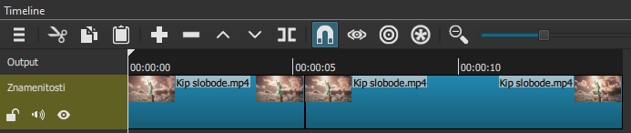
Na gornjoj slici vidi se video sadržaj „Kip slobode.mp4“ koji je odrezan nakon prvih pet sekundi, koliko će trajati i naslov. Nakon toga, potrebno je izraditi novu video traku i na nju kopirati taj prvi dio video sadržaja i postaviti ga točno na mjesto gdje se nalazi i izvorni dio video sadržaja, kao što je i prikazano na donjoj slici.
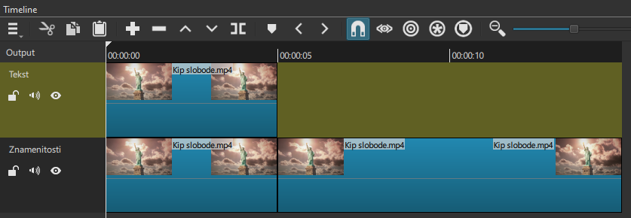
Na video sadržaj u prvoj video traci Tekst dodaje se željeni tekst. Taj tekst se sada također prikazuje po cijelom video sadržaju, ali sada taj video sadržaj traje samo 5 sekundi. Za postupno pojavljivanje ili postupno nestajanje teksta, potrebno je samo na taj video sadržaj postaviti filtre Fade In Video i Fade Out Video. Konačan rezultat bit će kao da se samo tekst pojavljuje i nestaje, a ne i video sadržaj s njim.
Istim postupkom moguće je dodati tekst na bilo kojem dijelu video sadržaja i postići jednak efekt.

  - Umetanje teksta u video pomoću kartice Keyframes i prikaza FX
Na još jedan način je moguće postići sličan efekt pojavljivanja i nestajanja teksta, bez potrebe za rezanjem multimedijskog sadržaja u dijelu gdje se želi ubaciti tekst. Potrebno je samo na željeni multimedijski sadržaj primijeniti određeni filter, u ovom slučaju filter Text: Simple. Radi veće kontrole nad filterom i radi lakšeg snalaženja, odabere se u području Toolbara izgled programa namijenjen za rad s efektima, tako da se pritisne na dugme FX (Switch to the effects layout). Upiše se željeni tekst na isti način kao i u prethodnom primjeru, promijeni boja, podesi poravnanje, itd. Na donjoj slici može se vidjeti naslov i program u FX izgledu programa.
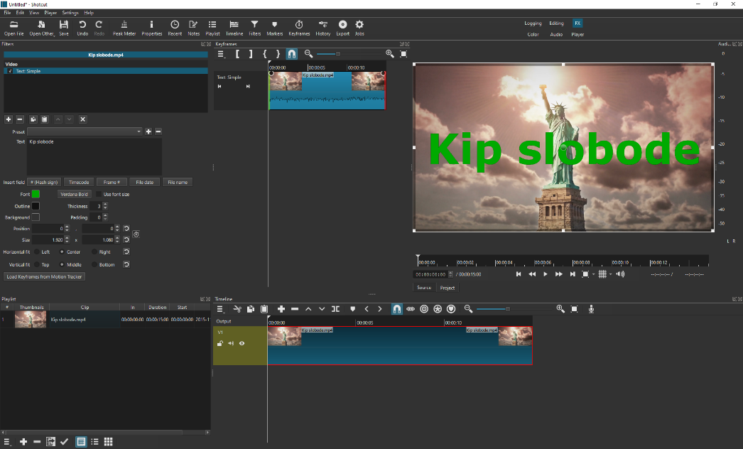
U filtru Text: Simple, odabere se u Preset polju proizvoljan efekt koji ima ispred naziva Slide ili Slow. Potrebno je odabrati ulazni i izlazni efekt. Tako se u donjem primjeru odabrao ulazni efekt Slide In From Left i nakon toga se samo u izborniku Preset na isti način odabere izlazni efekt, u donjem slučaju Slide Out Right. Nakon toga je potrebno opet podesiti poravnanje i boju teksta ako se to već odradilo prije postavljanja ulaznog i izlaznog efekta.
Na kartici Keyframes potrebno je pomoću početne zelene i završne crvene linije odrediti u kojem rasponu će biti vidljiv određeni efekt. Pritisne se i drži lijevom tipkom miša na odabranu liniju i odvuče na željeno mjesto. Nakon toga, pomoću kružića za postupno pojavljivanje i nestajanje, određuje se trajanje ulaznog i izlaznog efekta.
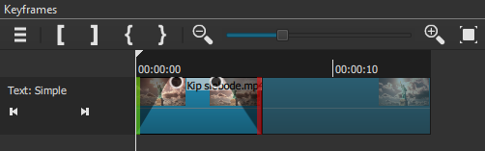
Na gornjoj slici može se vidjeti da je početna zelena linija na samom početku video sadržaja i postupno se pojavljuje efekt za prikaz teksta Slide In From Left. Crvena linija nalazi se na nekih pet sekundi videa i postupno nestaje tekst s efektom Slide Out Right. Imena efekta na kartici Keyframes se ne vide, jer su oni predefinirani na početku u polju Preset.
Na taj način je moguće na lakši i jednostavniji način prikazati tekst na multimedijskom sadržaju, na bilo kojem mjestu unutar multimedijskog sadržaja.
  - Vježba: Postavljanje teksta na video sadržaj
- Umetnite tri multimedijska sadržaja u Playlist programa Shotcut: Utvrda.mp4, Pticja perspektiva.mp4 i Utvrda na planini transparentna.png.
- Ubacite u Timeline video sadržaje Utvrda.mp4 i Pticja perspektiva.mp4, točno tim redoslijedom. Pomaknite video sadržaje jedan do drugoga i promijenite naziv video trake iz „V1“ u „Video sadržaji“. Između video sadržaja Utvrda.mp4 i Pticja perspektiva.mp4 napravite Dissolve prijelaz u trajanju od dvije sekunde.
Zanimljivosti i napomene
Ako zadnje slovo izlazi iz područja vidljivosti u Pregledniku, dodaje se na kraju teksta „razmak“.
To se događa zbog Italic oblikovanja fonta, gdje program ne prepoznaje problem i u tom slučaju ne proširuje tekstni okvir.
- Dodajte u Timeline novu video traku pomoću naredbe Add Video Track i promijenite joj naziv u „Tekst“. Ubacite u nju sliku Utvrda na planini transparentna.png i napravite postupno prikazivanje slike i nestajanje u trajanju od jedne sekunde. Postavite ju na početak prvoga video sadržaja i produljite joj trajanje na pet sekundi.
- Na početku video sadržaja Pticja perspektiva.mp4 postavite naslov „More i oblaci“ pomoću filtra Text: Simple u trajanju od pet sekundi. Napravite postupno prikazivanje teksta efektom Slide In From Top i postupno nestajanje teksta efektom Slide Out Bottom u trajanju od jedne sekunde u prikazu FX. Font naslova je „Monotype Corsiva“, boja „#55ffff“ u HTML obliku. Tekst postavite na sredinu tako da u polju Vertical Fit odaberete opciju Middle.
- Spremite projekt pod nazivom Projekt_4.mlt i pregledajte cijeli sadržaj.

- Spremanje i objava video sadržaja

Trajanje poglavlja:
20 min
Po završetku ovoga poglavlja moći ćete:
odabrati odgovarajuće predefinirane postavke izvoza video sadržaja (npr. YouTube)
razlikovati najčešće korištene formate video sadržaja
dodatno prilagoditi predefinirane postavke
izvesti video sadržaj.
Nakon završenog projekta u programu Shotcut potrebno je namještene multimedijske sadržaje pretvoriti u neki prepoznatljiv i dostupan format, tako da ga mogu vidjeti i oni koji nemaju instaliran Shotcut na svojem računalu. Program Shotcut nudi velik broj video formata u koje je moguće izvesti izrađene projekte, a najčešće korišteni spomenut će se u nastavku.
  - Izvoz video sadržaja
Montaža video sadržaja uključivala je rezanje, dodavanje video i audio sadržaja u Timeline, dodavanje animacija, teksta, pa je potrebno sve te elemente koji se nalaze u Timelineu spojiti u jedan video sadržaj. Da bi se to postiglo, potrebno je izvesti sadržaj Timelinea (engl. Export) u neki prepoznatljivi format kao što je mp4, avi, mov, mpg, wmv i dr.
    - Video formati
MP4 je skraćenica od MPEG-4 Part 14. Ta se tehnologija temelji na Appleovom QuickTime MOV formatu, ali koristi podršku iz mnogih MPEG dijelova. Datoteka je prvi put objavljena 2001., ali ponovno objavljen format iz 2003. jest onaj koji se danas koristi za MP4 datoteke. Mnogi misle da je MP4 samo novija verzija MP3 datoteke, ali to nije istina. Najveća razlika između MP3 i MP4 formata jest u vrsti informacija koje sadrže. MP3 se može koristiti samo za zvučni sadržaj, dok se MP4 datoteke koriste za zvuk, video, slike, titlove i tekst. MP4 datoteke su zapravo "kontejneri", što znači da pohranjuju i mnogo drugih podataka osim same datoteke. Upravo zbog toga nemaju univerzalni način korištenja kôda datoteke pa su za dešifriranje informacija koje se nalaze u MP4 "kontejneru" potrebni Codeci. Danas postoje stotine različitih codec formata, no nisu svi kompatibilni s MP4 playerima. Kako bi neki player mogao učitati MP4 datoteku, mora imati isti codec format kojim je i sama MP4 datoteka snimljena. Najrašireniji codec formati za video jesu MPEG-4 Part 10 (H.264) i MPEG-4 Part 2, za audio AAC, ALS, SLS, TTSI, MP3, a za titlove MPEG-4 Timed Text.
Zanimljivosti i napomene
MP3 datoteke će uvijek biti manje nego MP4 datoteke, jer zapisuju samo zvuk.
AVI (Audio Video Interleaved) se također sastoji od multimedijskog kontejnera koji može imati zvučni i video sadržaj, što omogućuje sinkroniziranu reprodukciju zvuka i slike. To je format predstavljen od strane Microsofta u studenom 1992. godine kao dio njihove Video for Windows tehnologije.
MOV datoteka se također sastoji od multimedijskog kontejnera, razvijenog od strane Applea, a kompatibilnoga na platformama Macintosh i Windows. MOV obično koristi MPEG-4 codec za kompresiju video sadržaja. Zanimljivo je da se MOV datoteke mogu vrlo lako konvertirati u MP4 datoteke kao i MOV audio datoteka u poznatiji OGG format pomoću običnoga VLC media playera.
    - Izvoz projekta
Za izvoz projekta potrebno je pritisnuti dugme Export koje se nalazi u Toolbaru.
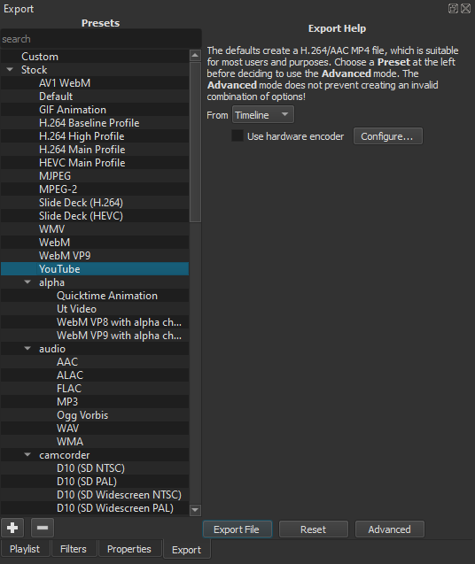
Otvara se dijaloški okvir Export u kojem je moguće odabrati razne postavke za izvoz video sadržaja. U lijevom dijelu dijaloškog okvira Presets, označenom crvenim okvirom na gornjoj slici, nalaze se već predefinirane postavke za izvoz video sadržaja koje se primijene pritiskom na željenu opciju iz izbornika. Ponuđen je velik broj predefiniranih postavki, a u slučaju da ni jedna nije zadovoljavajuća, moguće je izravno upisivati vrijednosti u desni dio dijaloškog okvira ako se pritisne na dugme Advanced te tako stvoriti jedinstvene postavke.
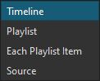
U desnom dijelu dijaloškog okvira, u polju From prikazanom na gornjoj slici, moguće je odabrati dio koji se želi izvesti. Ponuđene opcije u padajućem izborniku jesu: Timeline, Playlist, Each Playlist Item i Source.
- Timeline znači da će se izvesti sve što se nalazi na Timelineu i iz toga izraditi jedan video sadržaj.
- Opcijom Playlist izvest će se svi video sadržaji i slike koje se trenutačno nalaze na Playlisti, spojit će se jedna do druge u jedan video sadržaj.
- Opcijom Each Playlist Item svaki ubačeni video sadržaj će se posebno izvest.
- Ako je mulimedijski sadržaj pokrenut s kartice Playlist ili direktno dodan u Viewer (Preglednik), on se nalazi u Source modu i prikazuje se na ovoj listi kao zadnji odabir za izvoz.
Za većinu korisnika je dovoljno odabrati samo jednu od ponuđenih opcija u izborniku Presets, te označiti u polju From što se želi izvesti.
Ako se želi podesiti uz osnovne postavke još i neke naprednije, potrebno je na dnu izbornika Export pritisnuti na dugme Advanced kojim se otvara još niz dodatnih postavka za izvoz multimedijskog sadržaja.
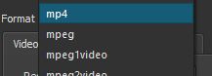
U polju Format, prikazanom na gornjoj slici, moguće je odabrati u padajućem izborniku format video sadržaja kojih ima više od 60 u ponudi. Mnogi se od njih ne koriste često, neki se koriste samo na određenim platformama, a ovdje će se opisati samo oni najzastupljeniji.
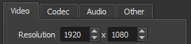
Na kartici Video, u prvom polju Resolution moguće je odabrati rezoluciju izvezenoga video sadržaja. Rezolucija se može mijenjati ručno tako da se upišu vrijednosti za širinu i visinu slike ili automatski, tako da se odabere s lijeve strane već unaprijed pripremljen predložak.
U polju Aspect ratio moguće je odabrati omjer slike, a najčešće korišteni su 16 : 9 i 4 : 3.
Polje Frames/sec označava frame rate ili frekvenciju, tj. brzinu kojom se kadrovi (uzastopne slike) prikazuju na animiranom zaslonu, a izražava se kadrovima u sekundi (engl. frame per second, fps). Ovaj se izraz koristi i za filmske i video kamere, računalne grafike i sustave snimanja pokreta (video nadzor). Najbolje ga je podesiti na vrijednost jednaku onoj originalnoga video sadržaja jer se time brzina neće razlikovati u odnosu na brzinu originalnoga video sadržaja.
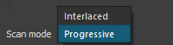
U polju Scan mode može se odabrati između dvije vrijednosti, Interlaced i Progressive.
- Kod Progressive prikaza slike (označava se malim slovom "p", npr. 1080p) prikazuje se, tj. iscrtava kadar po kadar, neovisno o tome je li riječ o televizoru ili monitoru koji je primjerice na 60 fps-a, dobije se uvijek kompletnih 60 kadrova.
- Kod Interlaced prikaza slike (označava se malim slovom "i", npr. 1080i), najjednostavnije rečeno je da dvije slike čine jednu, tj. slike su prepletene. To je izvedeno tako da se 50 % slike iscrtava na ekranu, a drugih 50 % su lažne slike. Najbolje se to može vidjeti ako se zaustavi video sadržaj, kod Interlanced ("i") slika će biti mutna, a kod Progressive ("p") slika je čitava u potpunosti. Po kvaliteti HD standarda, kvaliteta video zapisa ide sljedećim redoslijedom: 1080p, 720p, 1080i, 720i, a sve ispod toga nije pravi HD standard.
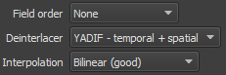
Kada se odabere Interlaced u Scan modeu omogućeno je u polju Field order odabrati opciju Bottom Field First ili Top Field First kojom se određuje s koje će se strane slika popunjavati, gornje ili donje. Ako je odabrana naredba Progressive u Scan modeu, omogućen je u polju Deinterlacer odabir algoritma po kojem će se video obrađivati. Najbolji odabir je YADIF – temporal + spatial.
U polju Interpolation moguće je odabrati jednu od četiri ponuđene naredbe. Odabirom neke od tih naredba moguće je postići veću ili manju fluidnost video sadržaja.
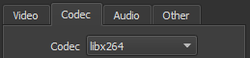
Na drugoj kartici Codec u polju Codec odabran je već codec koji najbolje odgovara postavkama video sadržaja. Moguće je odabrati i neki drugi codec s popisa, ali preporučljivo je koristiti ponuđeni koji se mijenja ovisno o odabranom predlošku formata video sadržaja (lijeva strana dijaloškog okvira Export).
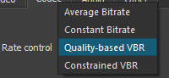
Dosta bitno polje je i Rate control u kojem je moguće odabrati iz padajućeg izbornika jednu od četiri mogućnosti: Average Bitrate, Constant Bitrate, Quality-based VBR i Constrained VBR.
- CBR (Constant BitRate) kodiranje zadržava isti broj bitova u sekundi tijekom cijeloga procesa kodiranja. CBR kodiranje ne optimizira video sadržaj za kvalitetu već za uštedu prostora, tj. konačan video sadržaj će biti manji. CBR se koristi samo ako video sadržaj sadrži sličnu razinu gibanja objekata tijekom čitavoga trajanja video sadržaja, a najčešće se koristi za streaming video sadržaja.
- VBR (Variable BitRate) se koristi za kodiranje promjenjive brzine prijenosa, prilagođava se brzina prijenosa podataka prema donjoj i gornjoj granici koja se postavi. To znači da će se tijekom procesa kodiranja VBR video sadržaj dinamički povećavati ili smanjivati, ovisno o potrebama video sadržaja. VBR se duže kodira, ali proizvodi povoljnije i kvalitetnije rezultate.
Kada je riječ o odabiru između VBR ili CBR kodiranja, gotovo uvijek se preporuča korištenje VBR kodiranja jer pruža kvalitetnije datoteke. Preporuka je da se ne upotrebljava CBR osim ako postoji specifična potreba za, na primjer, reprodukcijom na uređaju koji podržava samo CBR. U konkretnom slučaju, optimalno je koristiti Quality-based VBR ili Constrained VBR ako se želi ograničiti propusnost video sadržaja.
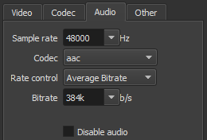
Na kartici Audio moguće je odabrati kvalitetu audio sadržaja, codec i Rate control. Kod audio sadržaja sasvim je dovoljno koristiti Average Bitrate u polju Rate control i Sample rate od 48000 Hz. Moguće je i onemogućiti audio sadržaj stavljanjem kvačice na opciju Disable audio.
Nakon podešenih postavki, potrebno je samo pritisnuti na dugme Export File nakon kojeg se otvara dijaloški okvir Export File u kojem se odabire mjesto spremanja video sadržaja. Upisuje se samo naziv video sadržaja i pritisne na dugme Spremi.
Na kartici Jobs koja se dobiva uključivanjem dijaloškog okvira History, na desnom dijelu programa, prikazuje se informacija u kojem je statusu izvezeni multimedijski sadržaj. Tako se može pojaviti poruka da izvoz nije uspio, da je u procesu izvoza ili da je završen. Kada je multimedijski sadržaj u procesu izvoza, ispisuje se postotak, tj. informacija o tome koliko je još potrebno do završetka, kao što je prikazano na gornjoj slici. Ako izvoz nije uspio iz nekog razloga, ispisuje se poruka failed i objašnjenje zašto se to dogodilo. Kada je uspješno izvezen multimedijski sadržaj, pojavljuje se poruka done, nakon koje se multimedijski sadržaj može pregledati na spremljenom mjestu.

  - Vježba: Izvoz video sadržaja
- Otvorite projekt iz prošle vježbe naziva Projekt_4.mlt.
- Izvezite sve multimedijske sadržaje koji se nalaze u kartici Playlist tako da odaberete u polju From, opciju Playlist. Odaberite predložak YouTube, promijenite rezoluciju u polju Resolution na 1920 x 1080 i u polju Frame/sec postavite vrijednost na 30. Pritisnite dugme Export File i spremite video sadržaj pod nazivom
Projekt_4-playlist.
- Izvezite Timeline tako da pritisnete dugme Export. Odaberite predložak H.264 High Profile, promijenite rezoluciju u polju Resolution na 1920 x 1080 i u polju Frame/sec postavite vrijednost na 50. Pritisnite dugme Export File i spremite video sadržaj pod nazivom Projekt_4-H264_50p.
- Izvezite Timeline tako da pritisnete dugme Export. Odaberite predložak H.264 High Profile, promijenite rezoluciju u polju Resolution na 1920 x 1080, u polju Frame/sec postavite vrijednost na 50 i na kartici Codec postavite polje Quality na 50 %. Pritisnite dugme Export File i spremite video sadržaj pod nazivom Projekt_4-H264_50p-Q50.
- Zapišite veličinu pojedine datoteke u MB:
- Projekt_4-H264_50p.mp4: __________________
- Projekt_4-H264_50p-Q50.mp4:_______________

Bilješke:

